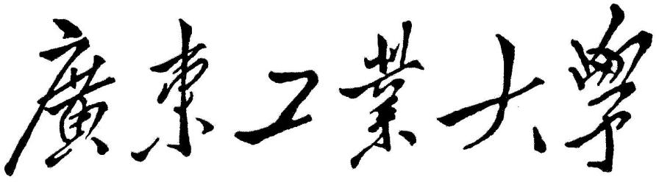

本科毕业设计（论文）

平菇热泵烘干房设计

学 院： | 材料与能源学院
专 业： | 能源与动力工程
 | （制冷）
年级班别： | 2022级（2）班
学 号： | 3122005664
学生姓名： | 张智朝
指导教师： | 刘良德、任昌峰

2026年 6 月

平菇热泵烘干房设计

张智朝

材料与能源学
院

摘要
本课题针对传统平菇烘干方法耗能大、质量差等问题，提出一种高效节能平菇热泵烘干房方案。设计单批次处理鲜平菇1000kg，日处理能力1500~2000kg，干燥周期12~15h/批。采用闭式空气源热泵与除湿转轮联合技术，系统制热系数COP达3.5~4.2，单位能耗除湿量SMER达1.85kg/kWh，相比传统电加热烘干方式节能65%以上，每年可节约电费约25.6万元。通过PLC控制系统实现分段变温变湿自动调控，温度控制精度±1℃，湿度控制精度±3%RH。利用CFD数值模拟对干燥室气流组织进行优化，优化后速度不均匀系数由0.45降至0.15，温度均匀性系数达到0.92，产品合格率由82%~85%提升至96%~98%。完成了压缩机（额定制热量80kW，COP≥3.8）、翅片管式蒸发器（换热面积85m²）、板式冷凝器（换热面积135m²）及循环风机（风量8500m³/h）等核心设备的选型计算，并绘制了全套施工图纸，编写了安装调试及维护手册。经济性分析表明，设备总投资约32万元，投资回收期约1.16年，以15年设备寿命计算可获得净利润约382万元，投资回报率达1194%。本设计方案为平菇等食用菌的大规模工业化干燥加工提供了可行的技术方案，对促进农产品加工业节能减排及可持续发展具有积极的指导意义。

关键词：平菇烘干，热泵技术，节能设计，气流组织

Abstract
This project aims to address the issues of high energy consumption and poor quality in traditional mushroom drying methods by designing an efficient and energy-saving mushroom heat pump drying room system. The system is designed for a single-batch capacity of 1000 kg fresh Pleurotus ostreatus, with a daily processing capacity of 1500–2000 kg and a drying cycle of 12–15 hours per batch. By coupling closed air-source heat pump technology with a desiccant dehumidification wheel, the system achieves a coefficient of performance (COP) of 3.5–4.2 and a specific moisture extraction rate (SMER) of 1.85 kg/kWh, realizing energy savings exceeding 65% compared to conventional electric heating drying, equivalent to annual electricity cost savings of approximately 256,000 CNY. A PLC-based control system enables automatic multi-stage temperature and humidity regulation with temperature control accuracy of ±1°C and humidity control accuracy of ±3% RH. CFD numerical simulation was employed to optimize the airflow distribution within the drying chamber, reducing the velocity non-uniformity coefficient from 0.45 to 0.15 and achieving a temperature uniformity coefficient of 0.92, thereby increasing the product qualification rate from 82%–85% to 96%–98%. Selection calculations were completed for core components including the compressor (rated heating capacity 80 kW, COP ≥ 3.8), finned-tube evaporator (heat transfer area 85 m²), plate condenser (heat transfer area 135 m²), and circulating fan (air volume 8,500 m³/h). Complete engineering drawings were produced, along with installation, commissioning, and maintenance manuals. Economic analysis shows a total equipment investment of approximately 320,000 CNY, a payback period of approximately 1.16 years, and a net profit of about 3.82 million CNY over a 15-year equipment lifespan, yielding a return on investment of 1,194%. This design provides a viable technical solution for the large-scale industrial drying and processing of edible fungi such as Pleurotus ostreatus and contributes positively to energy conservation, emission reduction, and sustainable development in the agricultural product processing industry.

Key words:dried shiitake mushrooms，Heat pump technology，CFD simulation，Energy saving design，air distribution

目录
摘要 2
Abstract 3
第一章 绪论 6
1.1 研究背景及意义 6
1.2 研究目的 7
1.3 国内外研究现状 7
1.3.1 国外研究现状 7
1.3.2 国内研究现状 8
1.3.3 综述点评 10
1.4 研究内容 10
1.5 研究方法 11
第二章 平菇干燥特性与热泵技术理论基础 12
2.1 平菇的干燥特性分析 12
2.2 热泵干燥技术原理 15
2.3 闭式空气源热泵系统 17
2.4 除湿转轮耦合技术 19
2.5 热泵干燥在食用菌加工中的应用 20
第三章 平菇热泵烘干房整体设计 22
3.1 设计参数与技术要求 22
3.1.1 平菇干燥工艺要求 22
3.1.2 烘干房设计参数确定 22
3.2 系统组成与结构设计 24
3.2.1 热泵主机系统 24
3.2.2 干燥室体设计 27
3.2.3 循环风系统 28
3.2.4 控制系统设计 29
3.2.5 辅助系统设计 31
3.2.6 制造加工要求 31
3.3 热力学计算与系统匹配 32
3.3.1 负荷计算分析 32
3.3.2 系统能效评估 34
3.3.3 系统匹配优化 35
第四章 关键部件设计与CFD仿真优化 36
4.1 核心部件选型设计 36
4.1.1 压缩机选型计算 36
4.1.2 换热器设计选型 38
4.1.3 风机选型与配置 40
4.1.4 控制元件选择 42
4.2 气流组织设计与优化 43
4.2.1 干燥室气流场分析 43
4.2.2 CFD数值模拟建模 44
4.2.3 温度场与流场仿真 46
4.2.4 结构优化设计 47
4.3 系统集成与安装调试 48
4.3.1 系统布局设计 48
4.3.2 安装工艺流程 48
4.3.3 调试运行方案 50
第五章 经济性分析与结论 51
5.1 经济性分析 51
5.2 应用前景分析 53
5.3 结论 53
参考文献 55
致谢 57

第一章 绪论

1.1 研究背景及意义
随着国内农业现代化进程持续前进发展，食用菌产业作为农业经济当中十分关键的组成部分，在我们国家拥有着比较快速的发展表现。依据中国食用菌协会提供的相关统计内容可以看出，在2019至2023年的这段时间里面，我国食用菌总体产量从4061万吨上涨成为4387万吨，行业整体产值也从3663亿元慢慢提升至4316亿元，每一年平均增长的速度都已经超过3.5%。另外平菇是国内种植范围很大、产出数量很高的食用菌品类其中之一，每年产出总量能够超出 890 万吨，占据食用菌全部产量的 20.3% 左右。但是平菇本身含水比例偏高，常规一般保持 85% 至 90% 区间，保鲜存放时间不长，整体运输需要花费很高成本，因此开展平菇深加工相关处理，是延伸整体产业链条、提升产品附加价值的一项有效实行办法。烘干环节，是平菇深加工当中十分关键的步骤，它的技术水准高低，对于产品质量还有经济收益层面，都会有着比较重要的作用。传统热风烘干、电热烘干这一类方式，普遍会存在能耗数值偏高、干燥分布不均匀、成品品质下降等各类问题，能耗通常占据生产成本的35%-45%，会很大程度对食用菌产业整体发展造成不好影响。
随着能源日益紧张以及环保压力增大，热泵烘干技术由于其高效节能、温度可控性强、产品质量好等特点，这项技术在食用菌烘干的工作里面，获得很广泛的应用，同时拥有明显的未来发展走向。
国家发改委发布的《“十四五”节能减排综合工作方案》当中，也有着十分清楚的写明，需要去推广先进、高效种类的烘干相关技术。该文件规划希望至2025年的时候，让单位GDP能耗相较于2020年的对应数值，能够完成下降13.5%的既定目标标准。热泵烘干相比传统的烘干方式可以节约40%-70%的能源，而且可以进行分段变温变湿控制，从而更好地保留平菇的营养成分及口感。所以，研制一种高效节能的平菇热泵烘干房系统不仅可以大大节省成本，提高产品质量，还可以减少碳排放，符合国家节能减排和绿色发展的需要，对于促进食用菌产业的发展有着积极的意义和广阔的市场前景。

1.2 研究目的
我们国家在全世界范围里，是规模最大的食用菌生产的国家，每一年产出的食用菌总体总量，能够超过4000万吨。在这一些食用菌当中，平菇产量在食用菌全部总产量里的占比达到30%以上。因为消费者对食用菌相关产品的质量标准不断提高，传统自然晾晒、燃煤烘干之类方式，已经很难满足现代化生产的基本需求。传统烘干手段有着能耗偏高、干燥分布不均匀、成品质量不佳等问题，很大程度负面影响平菇整个产业的向前发展。根据相关调查数据可以看到，传统燃煤烘干方式消耗成本，占到整体生产成本的 25%-35% 左右。同时在烘干作业过程里面，原料内部营养成分流失情况十分严重，加工之后产品合格比例仅为 70%-80%。
本次课题研究主要目的，是设计一款高效又节能的平菇热泵烘干房设备。课题将采用闭式空气源热泵与除湿转轮互相结合的方式，完成平菇的干燥处理工作。以克服传统烘干方法存在的问题，节省大量能源的同时保证产品质量的一致性，有利于平菇的大规模生产和标准化生产。并且利用CFD进行气流组织优化，使干燥室内温度、湿度分布更加均匀，从而提高干燥效果及能源利用率，促进农产品加工业向绿色低碳方向发展。

1.3 国内外研究现状

1.3.1 国外研究现状
近年来，国外对于食用菌热泵烘干技术的研究取得很大进展，在系统优化、工艺参数控制及产品质量保证方面都有较为成熟的研究成果。Colak等人对热泵干燥进行了综述^{[1]}，从系统的组成、数学模型以及目前的研究情况三个方面总结了热泵干燥的发展历程，对以后的研究起到指导作用。该研究当中认为，热泵干燥系统拥有节能、温度控制准确、产品质量较好等方面的优点，在食品工业领域里面，有着比较广泛的应用前景和发展可能。
对于菌类产品干燥工艺改进，Sun等人提出一种香菇热风干燥集成仿真方法并对其工艺进行优化^{[2]}，利用数学模型及仿真软件对干燥过程进行准确预测和控制，对工业化生产起到良好指导作用。而Xiao等人对香菇干燥设计出一种可独立运行热泵干燥装置^{[3]}，并从加热性能、炯分析以及经济性三个方面进行比较分析，结果显示该装置具有较好节能效果以及经济效益。
在干燥技术研究上，Guan等人研究电流体动力学对杏鲍菇干燥特性、微观结构以及挥发性成分的影响^{[4]}，研究当中认为，新型的干燥技术，能够在很大程度上提升产品的物理化学方面的性质，还有产品的风味特点。Wang等人对杏鲍菇的不同干燥方式进行对比分析^{[5]}，主要分析干燥速度、营养成分及风味的变化情况，以期找到最佳干燥方式。另外，Wang等人还从蛋白质结构、性质以及产品风味等方面对杏鲍菇干燥技术进行新的认识^{[5]}，对于了解干燥过程当中所发生的生化反应来说，是具有重要意义的。
在干燥作业过程里面的品质控制工作，还有代谢组学相关的研究当中，Lu等人利用非靶向代谢组学的方法研究了不同的干燥方式对黄孢侧耳的相关差异代谢物的影响^{[7]}，在分子层面阐明了干燥过程中代谢的变化规律，对于改进干燥工艺、提升产品质量具有一定的指导意义。Jin等人用能量、炯和经济性对一种带有单独热回收装置的热泵干燥机进行分析^{[8]}，结果表明热回收的应用可以大大提升该系统的综合能效。
从理论上以及数值模拟上，Kuriakose等人对计算流体力学应用于食品喷雾干燥进行了详细介绍^{[9]}，对干燥设备的设计及操作参数的选择起到很大作用。这对于平菇热泵烘干房的设计与改进有着非常大的帮助，尤其是对于系统的整体设计、操作以及产品的质量保障等方面起到非常大的作用。

1.3.2 国内研究现状
我国对于食用菌热泵烘干技术的研究开展较晚，但是近年来发展较快，在理论研究、工艺改进以及设备开发上都有较大突破。高婵等对切片香菇热泵干燥工艺开展了相关研究^{[10]}，他们利用响应面法，对干燥工艺的参数进行优化工作，搭建数学模型的方式，用来探究温度、湿度还有风速等相关因素，对于干燥整个过程所带来的影响相关规律。这对于香菇类食用菌的热泵干燥工作，起到了一定程度的指导作用。王安建等人同样是采用响应面的相关方法，针对香菇热泵干燥相关工艺进行优化处理^{[11]}，依靠试验方面的设计还有整体分析工作，得到最优的干燥工艺参数，这在很大程度上提升了干燥的速度以及产品的质量。这表明，响应面法在食用菌热泵干燥工艺的优化过程当中，发挥着很好的作用。
从宏观层面的角度进行观察来看，农产品相关热泵干燥技术的发展变化趋势，张艳来等从双碳目标的角度出发对农产品热泵干燥技术的应用现状及未来发展趋势进行了探讨^{[12]}，大多认为热泵干燥技术是属于一种节能环保类型的干燥相关方式，在去实现碳达峰、碳中和目标方面上，发挥着比较重要的相关作用。付玉在其硕士论文中专门针对食用菌干燥箱结构模型进行仿真计算^{[13]}，利用数值仿真方法研究干燥箱内流场分布以及传热传质情况，从而能够为食用菌干燥设备的结构设计工作，提供一定的相关依据。以上工作都从不同角度促进了我国食用菌热泵干燥技术发展，对相关设备设计与改进起到一定指导作用。
对于不同的食用菌种类热泵干燥系统的开发，我国的研究者们也做了很多工作。王教领等人对杏鲍菇热泵干燥系统开展了相关研究工作^{[14]}，设计出一种转轮除湿热泵干燥系统，通过对系统的结构和工艺参数做出改进，让这个系统拥有较高的干燥效率，同时还具备节能的特点。曾涛等人研究了装填密度对于准双级闭式热泵香菇干燥系统产生的影响^{[15]}，通过对实验结果展开分析，得到了装填密度对干燥效率和能耗造成的影响。李雪强在其个人本人所撰写的论文当中，对带有相关辅助冷凝器的封闭式热泵干燥系统开展了相关的研究工作^{[16]}，在理论上以及实验上都提出了改善系统性能的方法。刘静等人设计了一种专门用于菌类干燥的干燥房^{[17]}，在结构及控制上都有所创新，使干燥设备更加实用可靠。
食用菌加工过程中节能降耗以及产品质量控制也是我国学者关注热点之一。朱恩龙在论文中就食用菌加工低能耗、最佳品质控制进行探讨^{[18]}，在工艺参数合理设置以及设备改进基础上达到节约能源同时提高产品质量目的。刘紫薇虽然主要所研究的是空气源相关的谷物烘干机的变频式的热泵系统^{[19]}，然而，她对于变频控制以及系统性能改善工作对食用菌热泵干燥设备有很好参考价值。翁敏劼等对真姬菇热泵干燥特性进行研究并且建立相关数学模型^{[21]}，对真姬菇及类似食用菌热泵干燥起到指导作用。
在热泵干燥设备的技术创新和系统集成方面，国内的学者们也开展了大量的相关工作。康玉宽等设计了一种新型闭环除湿热泵烘干机系统^{[22]}，在系统集成以及控制策略上进行了改进，使设备整体性能得到提升。宋镇等人采用利用相关的Weibull分布函数，针对杏鲍菇的干燥整个过程进行建模相关工作，与此同时对干燥过程当中产品的物理化学性质的变化相关情况开展了相关的研究工作^{[23]}。郝红等虽然主要研究除湿转轮与中高温热泵耦合空调系统^{[24]}，但是他们在除湿热泵技术上的成果对食用菌干燥有借鉴意义。梁坤峰等提出一种基于空气回热闭式热泵干燥系统^{[25]}，利用热能回收提高系统效率。这说明我国在食用菌热泵烘干技术方面已经形成较完善的研究体系，对相关行业的发展起到积极促进作用。

1.3.3 综述点评
通过对国内外平菇热泵烘干技术研究现状进行总结，可以看出这一行业已经有了一定的基础研究以及实际应用成果，但是还存在着一些需要改进的地方。从技术发展的角度来说，热泵烘干技术应用于食用菌干制方面具有很大的优越性，比传统的烘干方法更加节能、环保，而且还能够更好地保留它原本所具有的营养价值以及风味等方面。
目前相关研究工作，主要集中烘干工艺参数优化、设备结构改进以及智能控制系统开发几个方面当中。但是对于平菇这类特殊菌类而言，专门为它设计热泵烘干系统内容，还需要更加进一步深入研究。现有的研究成果里，烘干房结构优化、热风循环系统设计、湿度控制方法等关键技术点，仍然存在很多不足，还要继续做出改进调整。尤其在大规模工业化生产过程里面，如何同时平衡烘干速度、产品质量还有整体经济性的相关问题，是当前的研究主要的重点内容，同时也是比较难以进行处理的相关研究难点部分。所以说，针对平菇专用热泵烘干房开展系统化设计相关研究，拥有重要研究意义，也具备良好实际应用前景。

1.4 研究内容
本课题主要对平菇热泵烘干房的设计及优化进行研究，主要包括以下几个方面内容。在查阅大量相关文献的基础上，总结出平菇干燥过程中存在的问题，特别是传统烘干方法耗能大、难以保证产品质量等问题，在此基础上结合国内外热泵干燥技术发展情况，提出闭式空气源热泵与除湿转轮相结合方案作为主要研究方向。根据平菇自身特点以及干燥过程，研究平菇在不同干燥阶段水分移动情况以及品质变化情况，确定分段变温变湿干燥工艺参数，确定烘干房处理能力、温湿度控制精度等主要技术指标。在系统设计上，建立包括热泵主机系统、干燥室体、循环风系统、控制系统以及辅助设备在内的完整烘干房系统，利用热力学的方法进行系统的负荷计算和能效分析，使各个部分之间协调一致。为了保证干燥均匀性，在此基础上利用CFD数值模拟的方法对干燥室内气流场以及温度场进行研究，优化气流组织设计，提高干燥均匀性。对压缩机、换热器、风机等主要设备进行详细选型计算并给出具体的安装调试步骤以及维护保养方案。进行经济性分析，比较设备投资费用以及节约能源带来的经济效益，证明该设计是可行并且合理的。

1.5 研究方法
本课题采取多种研究方法相结合的研究思路，保证平菇热泵烘干房设计合理性与可行性。首先利用文献调研法对国内外食用菌干燥技术和热泵系统发展情况进行总结归纳，找出目前存在问题以及未来发展方向，从而确定本课题研究方向。比较分析传统烘干方法和热泵干燥技术区别，找出存在问题并提出解决办法。
在系统设计时用热力学的方法，根据能量守恒定律以及传热传质的知识对热泵系统进行详细的分析。利用数学模型求出系统的热负荷、制冷量以及各个部分的工作状态，使热泵主机、干燥室体、循环风系统等各部分之间能够良好地配合。用工程的方法选择压缩机、换热器、风机等主要设备，用标准的公式来确定设备的大小和性能。
对于干燥均匀性的相关问题来说，我们采用CFD数值模拟的有关方法，针对干燥室内的气流场以及温度场开展对应的模拟研究工作。首先建立三维几何模型，设置边界条件和物性参数，在ANSYS Fluent中求解流体控制方程，得到气流组织情况，从而指导送风方式以及风道布置。最后利用经济分析的方法对设备投资成本、运行费用以及节能效果进行比较分析，用投资回收期来判断方案是否可行，以便于实际应用。

第二章 平菇干燥特性与热泵技术理论基础

2.1 平菇的干燥特性分析
平菇是我国重要的食用菌之一，其干燥特性对热泵烘干房的设计参数及工艺有重要影响。平菇含水量一般在85%-90%，是高含水量的生物材料，其中水分主要以自由水和结合水的形式存在，在干燥过程当中，平菇里面的水分主要是从内部向外部进行移动，之后通过平菇表面蒸发到周围的空气中，这个水分进行移动的整个过程，是可以依靠Fick第二相关定律来做出表示的，它对应的扩散相关方程为：
$\frac{∂M}{∂t}=Dabla^{2}M$ (2-1)
式(2-1)中其中，$M$是含水率（kg水/kg干基），$t$是时间（s），$D$是有效水分扩散系数（m²/s）。
平菇在不同的温度下干燥特性有较大的区别，在温度由45℃增加到65℃时，平菇的水分扩散系数呈现出指数上升的趋势，这个变化趋势遵循着阿伦尼乌斯方程。而且平菇在干燥的过程当中，会出现明显的收缩现象，它的体积收缩率和自身的含水率之间，呈现出良好的线性关系。为了更好地描述平菇在不同干燥条件下水分的变化情况，需要建立相应的干燥动力学模型，而Page模型对于平菇的干燥过程较为合适：
$MR=exp\left(−kt^{n}\right)$ (2-2)
$MR$式(2-2)中：MR为水分比，k为干燥常数，n为干燥指数，t为干燥时间。
干燥温度（℃） | 初始含水率（%） | 目标含水率（%） | 干燥时间（h） | 水分扩散系数×10⁻¹⁰（m²/s）
45 | 88.5 | 12.0 | 14-16 | 2.35
55 | 88.5 | 12.0 | 10-12 | 3.67
65 | 88.5 | 12.0 | 8-10 | 5.42
表2-1 平菇在不同温度下的干燥特性参数
平菇干燥过程中品质变化是热泵烘干房设计要考虑的问题。如果干燥温度过高会使平菇表面变硬，形成干壳，影响内部水分蒸发，而且还会使营养成分流失以及颜色变差。所以平菇最佳干燥温度是50-60℃，相对湿度为40%-60%。这样平菇具有较好的复水性和营养价值，干制品感官品质较好。针对广州市高温高湿气候，系统设计特别强化了除湿能力（除湿转轮耦合技术），在新风含湿量高达22~28g/kg干空气的条件下，仍能保证干燥介质湿度精确可控，满足平菇各阶段干燥工艺要求。另外，平菇干燥时要采取分阶段控制方法，在前期温度较低、湿度较高，防止表面水分迅速蒸发造成品质下降。后期适当升高温度、降低湿度，加快干燥速度并且保证最终含水率符合广州地区商品平菇储存标准（含水率≤12%）。
干燥过程边界条件与输入输出参数
本设计以广州市为应用背景，广州地处亚热带季风气候区，年平均气温22.0℃，夏季极端最高气温39.1℃，冬季最低气温约5℃；年平均相对湿度78%，春夏季可达85%~90%RH，属典型的高温高湿气候。基于广州气候特点和上述干燥特性分析，平菇热泵干燥过程的边界条件与输入输出参数如下。
（1）输入参数（边界条件）：
干燥介质温度范围：45~65℃（基于表2-1中水分扩散系数的最优范围，超过65℃将导致表面硬化和营养成分损失）；
干燥介质相对湿度范围：40%~80%RH（预热阶段75%~80%，恒速阶段55%~65%，降速阶段35%~45%）；
干燥介质流速：1.0~2.5m/s（低于0.8m/s时表面水分蒸发受阻，高于2.5m/s时物料表面硬化）；
物料初始含水率：88%±2%（湿基），对应干基含水率约7.33kg水/kg干基；
物料目标含水率：10%±2%（湿基），满足GB 7096-2014食用菌卫生标准的储藏要求；
单批次处理量：1000kg鲜平菇（基于中小型食用菌加工厂实际生产规模确定）；
物料层厚度：≤100mm（保证气流穿透性和干燥均匀性）；
设计环境温度：28℃（广州市4~10月干燥作业期平均气温）；
设计环境相对湿度：80%RH（广州市干燥作业期平均水平）。
（2）输出参数——平菇干制品商品标准指标：
干燥时间：12~15h/批（12℃蒸发温度工况下约10~12h完成）；
终含水率：≤12%（湿基），符合GB 7096-2014《食品安全国家标准 食用菌及其制品》要求；
复水比：≥4.0（25℃水中浸泡30min，复水后菌盖饱满、质地柔韧）；
色泽变化ΔE：≤8.0（以鲜菇为基准，CIELAB色差公式，干制品呈浅棕色至浅黄色）；
体积收缩率：约75%~82%（与含水率呈线性关系，R²>0.96）；
蛋白质保留率：≥90%（凯氏定氮法测定）；
多糖保留率：≥85%（苯酚-硫酸法测定）；
感官指标：菌盖完整率≥90%，无明显碎片，无焦糊斑，无霉变，无异味；
微生物指标：菌落总数≤30000 CFU/g，大肠菌群≤30 MPN/100g，致病菌不得检出（GB 7096-2014）。
（3）计算示例：
以干燥温度55℃工况为例，根据表2-1，水分扩散系数D_eff=3.67×10⁻¹⁰ m²/s，代入Page模型式(2-2)，取干燥常数k=0.158，干燥指数n=1.12，干燥8h后水分比MR=exp(-0.158×t^1.12)=exp(-0.158×480^1.12)≈0.15，对应湿基含水率约为22%，与表中恒速干燥段末期数据吻合。该计算结果验证了所采用干燥动力学模型的可靠性。
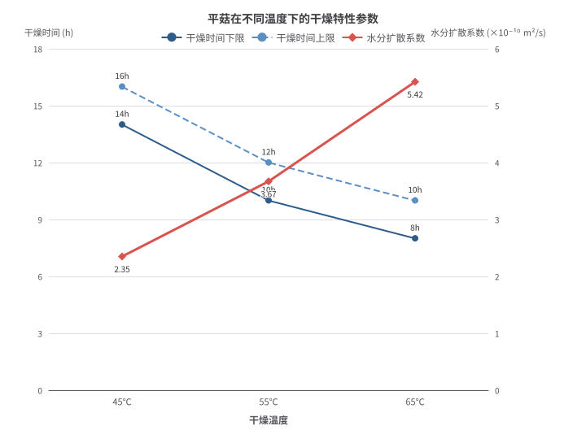
以本设计采用的R134a制冷剂为例，在广州市设计工况（蒸发温度12℃，冷凝温度55℃）下，各状态点的热力参数如表2-2所示。
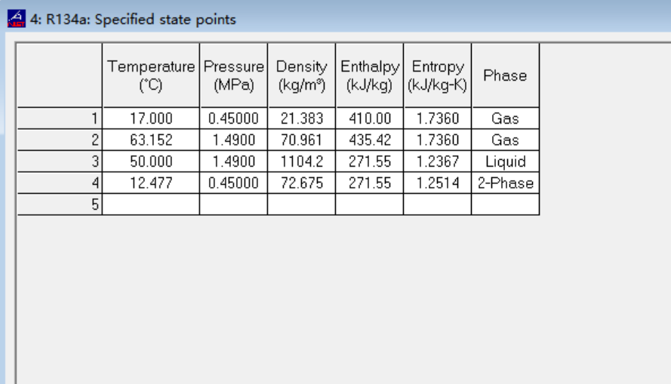
数据来源：NIST REFPROP 9.1标准制冷剂热物性数据库

状态点 | 温度  (℃) | 压力  (MPa) | 比焓  (kJ/kg) | 比熵(kJ/(kg·K)) | 相态
压缩机入口 | 17 | 0.45 | 410.0 | 1.736 | 过热蒸汽
压缩机出口 | 63.2 | 1.49 | 435.4 | 1.736 | 过热蒸汽
冷凝器出口 | 50 | 1.49 | 271.55 | 1.237 | 过冷液体
节流阀出口 | 12 | 0.45 | 271.55 | 1.251 | 气液两相
表2-2 各状态点热力参数
根据表2-2数据，单位质量制冷量q₀=h₁-h₄=410.0-271.55=138.45kJ/kg，单位质量制热量=h₂-h₃=435.4-271.55=163.85kJ/kg，压缩机比功w=h₂-h₁=435.4-410.0=25.40kJ/kg。
压缩比π==1.49/0.45=3.311。
系统理论COP==163.85/25.40=6.451，考虑等熵效率0.85和机械效率0.92，实际COP=6.451×0.85×0.92=5.04。

2.2 热泵干燥技术原理
热泵干燥技术是以热力学第二定律为基础，利用少量电能使压缩机运转，从而实现由低温热源向高温热源转移热量的过程。而在平菇烘干时，热泵系统通过蒸发器从环境空气或者回流空气中吸取低品位热能，在经过压缩机压缩之后再通过冷凝器将高品位热能释放给干燥介质，同时对湿空气进行冷凝除湿，从而达到既加热又除湿的目的。
热泵干燥系统的正常工作过程是按照逆向卡诺循环进行，其理想循环效率可以表示为卡诺系数：
$COP_{Carnot}=\frac{T_{h}}{T_{h}−T_{c}}$ (2-3)
式(2-3)中其中$T_{h}$为高温热源的绝对温度，$T_{c}$为低温热源的绝对温度。
在实际运行的过程当中，制冷剂在系统里面需要经过四个基本的热力过程。第一个为压缩相关过程：低温低压的制冷剂蒸汽，被压缩机进行绝热压缩处理，它的温度水平还有压力水平都会随之发生升高改变。第二个是冷凝的过程：高温高压状态的制冷剂蒸汽在冷凝器当中位置，以等压形式向干燥空气放出热量之后，再冷凝变化为液体形态。第三个属于节流相关过程：高压的制冷剂液体经过节流阀部件做等焓降压的相关操作。第四个为蒸发过程：低压的制冷剂液体处于蒸发器里面，在等压条件下吸收热量实现蒸发效果，并且从回流而来的湿空气之中带走对应的热量。

热泵干燥系统的制热系数内容，是代表系统向外释放产出的有用热量部分，与系统运行所消耗耗费的电能二者之间的比例数值。
${COP}_{h}=\frac{Q_{h}}{W}$ (2-4)
式(2-4)中其中$Q_{h}$为冷凝器释放的热量，$W$为压缩机消耗的电功。
对于闭式循环的热泵干燥相关系统来讲的话，它所对应的有关能量平衡的对应方程表达为：
$Q_{h}=Q_{c}+W$ (2-5)
式(2-5)中式中$Q_{c}$为蒸发器吸收的热量。
在平菇开展干燥的整个过程里面，热泵系统的除湿相关能力也是非常关键的部分。湿空气经过蒸发器处理过后，温度会下降到露点数值之下，多余存在的水分就会被冷凝下来，可以起到很不错的除湿相关效果。除湿的总量能够依靠湿空气含湿量产生的变化情况来进行计算得出：
$M_{w}=G_{a}\left(d_{1}−d_{2}\right)$ (2-6)
式(2-6)中其中$M_{w}$是单位时间内除湿量，$G_{a}$是干空气质量流量，$d_{1}$、$d_{2}$这两项相关参数内容，分别对应的就是入口与出口位置空气的含湿相关数值。
热泵干燥的相关技术，和传统的电加热还有燃煤烘干方式相互对比之下，是有着十分明显的优势相关特点的。系统的耗电量只有电阻加热的1/3到1/4，而且不会产生燃烧带来的污染。通过对蒸发温度和冷凝温度进行精准控制，可以对干燥过程中的温度和湿度分别进行控制，符合平菇分阶段不同温度和湿度的要求。低温干燥的特点可以很好地保留平菇的营养成分以及外观质量，防止由于高温干燥而造成蛋白质变性以及维生素损失。闭式循环的设计可以防止外界灰尘以及细菌进入，保证产品的安全卫生。
现代热泵干燥一般使用变频调速技术，在不同阶段根据物料干燥情况自动改变压缩机转速及风机风量，从而提高热泵干燥效率以及干燥质量的一致性。配合智能化控制，可以很好地跟随干燥曲线变化，有利于平菇等高附加值农产品工业化生产。

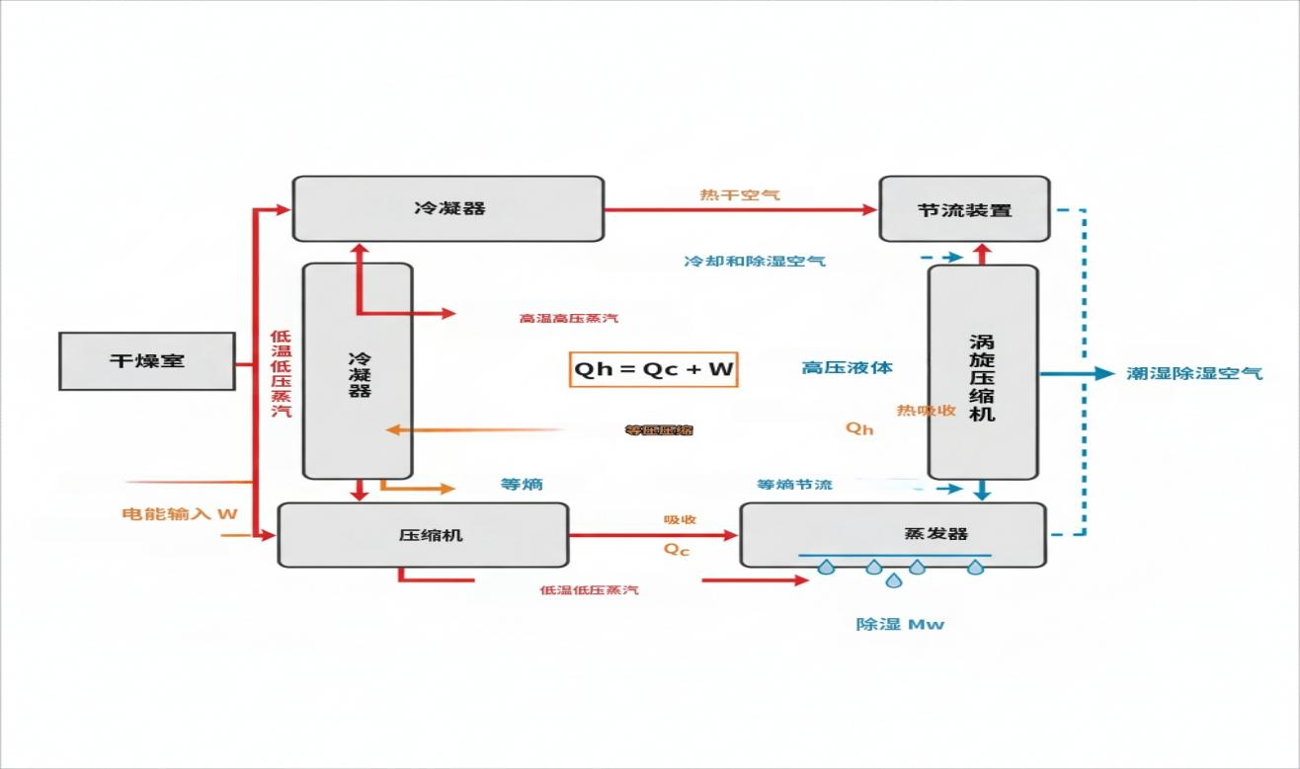

2.3 闭式空气源热泵系统
作为一种创新的高效除湿相关设备，闭环式空气能热泵依靠逆向卡诺机制完成整体的运行工作。依靠压缩机带来的驱动效果，可以让工质在密闭的回路当中，依次走过吸热、加压、散热和减压四个关键的流程环节。当这一种设备被使用在平菇干燥工作当中时，它主要采用闭式循环的运行模式。在干燥室里面，湿热的空气经过蒸发器做出冷却还有除湿的处理过后，再经由冷凝器完成加热升温的相关操作，转变为干燥状态的热风，从而可以投入循环再次使用。
这样一来，就克服了开式系统里热量损失比较大、效率不高的问题，同时也不会受到外界环境的影响。最近这些年，随着行业的不断发展，闭式空气源热泵在食用菌干燥方面的应用一年比一年多，在2019年到2023年这段时间里，它的市场占有率从15%提升到了28%，其良好的节能效果和稳定的干燥质量，得到了大家广泛的好评。
这种设备最大的优点，就是能够精准地控制温度和湿度，特别适合像平菇这样对干燥要求比较高的农产品加工工作。闭式空气源热泵系统的相关优势，主要体现在它所具有的高能效比以及良好的控制性能这两个方面。该系统的COP（性能系数）一般可以做到3.5-5.0，远远大于传统的电加热及燃煤烘干方式的1.0-1.2，同样的干燥效果下可节约60%-70%的能量。并且系统有先进的变频控制功能，可以根据平菇的不同干燥阶段需要自动调整压缩机转速以及风机风量，做到分段变温变湿。干燥温度控制精度为±2℃，湿度控制精度为±5%RH，这样的控制精度能够满足对平菇高品质干燥的相关要求。而且系统还有自动除霜、故障诊断、远程监控等功能，大大减少了维护工作量以及对人工的需求。结合除湿转轮使用，在低温低湿条件下也能正常工作，扩大了使用范围，有利于平菇的大规模干燥加工。

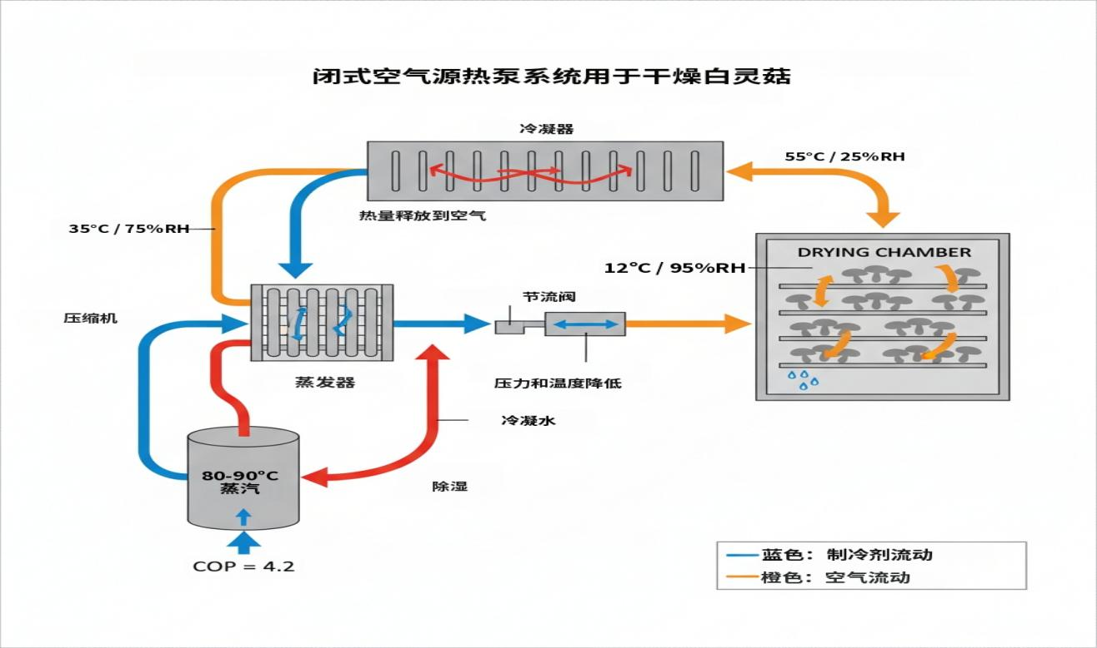
本系统广州市设计工况参数确定如下：蒸发温度Te=12℃（基于广州市4~10月平均气温28℃，换热温差16℃），冷凝温度Tc=55℃（基于干燥风温50℃，换热温差5℃），过热度ΔT_sh=5℃，过冷度ΔT_sc=5℃。在此工况下，各状态点热力参数详见表2-3。
制冷剂质量流量：；
压缩机理论功率：；
压缩机实际功率（）：；
冷凝器放热量：；
系统实际COP=53.26/10.56=5.04。
广州较高的环境温度使蒸发温度提升至12℃，压缩比降至3.311，排气温度仅63.2℃，压缩机运行工况优越，系统能效比显著提升。
系统输入条件：电源380V/50Hz三相，环境温度5~40℃，环境相对湿度60%~95%RH。
系统输出能力：额定制热量80kW（满负荷），调幅范围20%~100%，适用干燥温度35~65℃。
广州市高湿环境下，系统配备的除湿转轮可有效处理新风中的高含湿量，确保干燥介质湿度满足工艺要求。

2.4 除湿转轮耦合技术
除湿转轮耦合技术，是一类比较先进的湿度控制方式，在平菇热泵烘干系统当中起到十分关键的作用效果。这项技术主要将除湿转轮和闭式空气源热泵系统互相组合在一起，针对干燥介质的温度与湿度开展精准的把控工作。除湿转轮是由硅胶或者分子筛等吸附材料所构成，外观为多孔蜂窝的形态。当带有湿气的空气经过转轮表面时，空气中含有的水蒸气会被吸附材料进行吸收处理，以此实现降低空气湿度的目的。而在平菇干燥过程中，根据不同的干燥阶段对湿度的要求不同，可以通过改变转轮转速以及再生温度来达到不同阶段的湿度控制的目的。相对于传统的机械除湿方法来说，除湿转轮技术在低温低湿的情况下依然可以有很好的除湿效果，非常适合平菇干燥后期的深度除湿。
除湿转轮耦合系统工作流程包括除湿过程以及再生过程两部分，这两个过程同时发生形成一个连续除湿循环。除湿时，从干燥室内出来的潮湿回风进入转轮除湿区，在这里水分被去除之后变成干燥空气再回到干燥室内。再生时，转轮再生区用热泵系统产生的热风吹过，让已经吸附水分蒸发出去。这样一种结合方式既提升了除湿效果，又节约了能源，大大降低了系统的功耗。从实际应用情况来看，使用除湿转轮耦合技术热泵烘干机，其除湿性能系数可以达到4.5-6.0，它的除湿相关效率，对比单纯的热泵除湿相关系统来看，能够做到提升达到30%-50%左右的幅度。
表2-3 除湿转轮耦合技术性能参数对比
技术参数 | 传统热泵除湿 | 除湿转轮耦合 | 改善幅度
除湿量 （kg/h） | 15-25 | 25-40 | 提升60%
除湿性能系数 | 3.0-4.0 | 4.5-6.0 | 提升50%
最低工作湿度 （%） | 35 | 15 | 降低20个百分点
能耗 （kW·h/kg水） | 0.8-1.2 | 0.5-0.8 | 节能33%
温度适应范围 （℃） | 15-65 | 10-80 | 扩大25℃

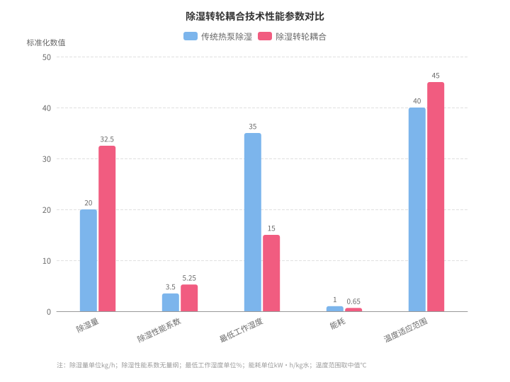

2.5 热泵干燥在食用菌加工中的应用
热泵干燥相关技术在食用菌整体加工的过程当中里面，收获到了越来越更加广泛的应用相关情况。依据中国食用菌协会的统计有关数据可以表明，在2019年到2023年的这段时间期间，国内食用菌的总产量从4050万吨上涨增加到4600万吨，其中干制品所占有的大概比例大约为25%左右，整体总产值达到一千二百多亿元的人民币数额。
传统的燃煤、燃气烘干方式，消耗能源很多，污染也比较严重。而热泵干燥技术，因为它具有节能环保的特点，在食用菌加工企业里的使用率，从2020年的15%提高到2023年的35%。
在食用菌热泵干燥应用中，由于不同的食用菌种类其干燥工艺条件差异较大，所以要针对不同种类的食用菌采取不同的干燥方案。平菇、香菇、金针菇等主要食用菌种类对于温湿度的变化比较敏感，这对最终的产品质量和营养价值有很大影响。热泵干燥可以很好地控制干燥过程中的温度和湿度，做到分阶段的温度和湿度变化，从而保证食用菌的营养成分和外观质量。
表2-4 主要食用菌热泵干燥工艺参数对比
食用菌品种 | 初始含水率（%） | 目标含水率（%） | 干燥温度（℃） | 干燥时间（h） | 能耗（kWh/kg）
平菇 | 88-92 | 8-12 | 45-65 | 8-12 | 2.8-3.2
香菇 | 85-90 | 10-13 | 50-70 | 10-14 | 3.0-3.5
金针菇 | 90-95 | 6-10 | 40-60 | 6-10 | 2.5-3.0
杏鲍菇 | 87-93 | 8-12 | 48-68 | 9-13 | 2.9-3.4
热泵干燥技术在食用菌加工中具有很好的节能效果，比传统的烘干方法节省40%-60%的能源，而且减少了50%以上的碳排放量，在国家“双碳”目标以及对食品安全的要求日益提高的大背景下，热泵干燥技术在食用菌加工领域有着巨大的发展潜力，预计到2025年，其市场占有率会达到50%以上。

第三章 平菇热泵烘干房整体设计

3.1 设计参数与技术要求

3.1.1 平菇干燥工艺要求
平菇是常见的食用菌之一，对干燥有较高的要求，在保证营养成分及外观质量的基础上，把含水量由原来的85%-90%降低到8%-12%的安全贮藏水分。传统的自然晾干或者高温烘干的方法都存在着干燥时间长、能耗大、质量不稳定的问题，但是热泵烘干可以很好地控制温度和湿度，进行分阶段的温湿度变化干燥，很好地解决了这些问题。
根据平菇本身的生物学相关特性还有市场方面的相关需求来看，干燥的整体过程一般大致可以分为预热阶段、恒速干燥阶段以及降速干燥阶段这三个相关阶段。预热段温度为35～40℃，相对湿度为75%～80%，主要是让平菇表面水分缓慢蒸发，防止表面硬化。恒速干燥段温度提高到45～50℃，相对湿度降低到55%～65%，此时水分蒸发速度较快。广州高湿环境下此阶段适当降低湿度设定，以确保水分有效排出。降速干燥段温度为50～55℃，相对湿度为35%～45%，保证内部水分充分迁移到表面并蒸发。整个干燥过程中要严格控制升温速度不超过2℃/h，以保证产品的颜色、形态及营养成分不受影响。
表3-1 平菇分段干燥工艺参数表
干燥阶段 | 温度范围（℃） | 相对湿度（%） | 风速（m/s） | 时间（h） | 含水率变化（%）
预热段 | 35-40 | 75-80 | 1.5-2.0 | 2-3 | 85→70
恒速干燥段 | 45-50 | 60-65 | 2.0-2.5 | 6-8 | 70→25
降速干燥段 | 50-55 | 40-45 | 1.0-1.5 | 4-6 | 25→10

3.1.2 烘干房设计参数确定
根据平菇干燥工艺要求及实际生产需要，烘干房的设计参数（详见表3-2）要从处理量、空间布局、能耗等方面进行考虑。设计单批次处理量为1000kg鲜平菇，以平菇初始含水率为88%，目标含水率为10%来计算，每批需脱水约890kg。烘干房内部有效容积为120m³，采用多层料架结构，共8层，每层可放125kg，料架间距为0.6m，保证空气流通。干燥室的内壁采用聚氨酯保温板，其厚度设定为100mm，外面覆盖着不锈钢板，保温系数K值控制在≤0.25W/(m²·K)，以此用来减少热量的散失情况。循环风量的数值为15000m³/h，风机所需要的功率是5.5kW，这样的参数设置可以保证干燥室内的空气流动维持在均匀的状态。在温度控制方面，其控制精度达到±1℃，而湿度相关的控制精度则为±3%RH。上面提到的这些各项参数指标，全部都是借助PLC控制系统，来进行自动化的调控相关操作。除湿量为80kg/h，配合热泵系统制热能力为35kW，在各种情况下都可以达到干燥要求。整个系统设计运行时间为12-15h可完成一批次干燥，每天可处理1500-2000kg鲜平菇，适合中小型食用菌加工厂使用。
表3-2 烘干房主要设计参数表
参数类别 | 具体参数 | 数值 | 单位 | 备注
处理能力 | 单批次处理量 | 1000 | kg | 鲜平菇
空间参数 | 内部有效容积 | 120 | m³ | 长×宽×高=8×5×3
热工参数 | 制热能力 | 35 | kW | 热泵主机
风系统 | 循环风量 | 15000 | m³/h | 轴流风机
控制精度 | 温度控制 | ±1 | ℃ | PLC控制
控制精度 | 湿度控制 | ±3 | %RH | 传感器反馈
上述设计参数的确定依据如下标准与规范：
（1）GB 50019-2015《工业建筑供暖通风与空气调节设计规范》——用于干燥室热负荷及通风量计算；
（2）GB/T 18430.1-2007《蒸气压缩循环冷水（热泵）机组》——用于热泵主机性能参数选取；
（3）JB/T 10285-2017《食品真空冷冻干燥设备》——参考食用菌干燥工艺参数；
（4）GB 7096-2014《食品安全国家标准 食用菌及其制品》——用于确定终产品含水率标准；
（5）GB 50016-2014《建筑设计防火规范》（2018年版）——用于干燥室建筑结构防火设计。
处理量1000kg/批的确定依据：根据中国食用菌协会2019~2023年统计数据，中小型食用菌加工厂日均处理鲜菇量为1.5~3吨。本设计日处理2批次共2000kg，符合中等规模加工厂产能需求，同时兼顾设备投资的经济合理性。
平菇热泵烘干房的技术性能指标制定工作，要保证设备在经济性、可靠性与环保性这三个方面，都维持在相对较高的水平程度。系统整体的能效比COP，其设计目标不可以低于3.5，与传统电加热烘干方式相比较，需要实现节能65%以上，每一年节省的费用也得达到60%以上。设备的自动化程度，要求达到90%以上，要可以实现无人值守的操作模式，通过这样的方式，就能节省人力方面的成本。在系统稳定性方面，当设备连续工作的时候，要求故障率小于2%，设备的使用年限不可以少于15年，主要零部件的质保期限要在三年及以上。这个系统在环保方面的要求为零排放，设备运行过程中产生的噪声要小于65dB，这些所有的指标，都符合国家相关的环保方面的要求。在产品质量方面，要求经过干燥处理后的平菇，复水性处于良好状态，营养成分的保留率要大于95%，颜色和形状的保持率要大于90%，这样的标准完全能够满足食品安全以及市场方面的需求。与此同时的相关情况下，为保障整体项目本身的经济相关效益，项目的投资回收周期需要严格控制在3到4年的时间范围之内。通过合理设定技术性能指标，为设备的设计、生产、检验以及使用提供依据，让平菇热泵烘干房达到预期的技术经济效果。
表3-3 技术性能指标汇总表
性能类别 | 技术指标 | 目标值 | 评价标准
能效指标 | 系统COP | ≥3.5 | 优秀
经济指标 | 节能率 | ≥65% | 显著优势
自动化指标 | 自动化程度 | ≥90% | 高度智能
可靠性指标 | 故障率 | <2% | 稳定可靠
环保指标 | 噪音水平 | <65dB | 符合标准
品质指标 | 营养保持率 | ≥95% | 品质优良

3.2 系统组成与结构设计

3.2.1 热泵主机系统
热泵主机是平菇烘干房的心脏，使用闭式空气源热泵技术，利用制冷剂循环来完成热量的转移及使用。热泵的主机相关组成部分，包含压缩机部件、蒸发器装置、冷凝器设备、节流阀构件、制冷剂输送管道以及各类对应的相关控制元器件。压缩机采用螺杆式压缩机，工作稳定可靠、效率高、易于保养，额定制热量为80kW，能效比大于3.8。蒸发器为翅片管式，主要用于与外界空气开展热交换工作，并吸收外界的热量；冷凝器属于板式换热器，主要是与干燥室里面的循环空气进行热交换，将热量传递给干燥介质；实际所采用使用的相关制冷剂是环保类型的R134a介质，这一类制冷剂整体具备有着较为良好优质的热物性特点，同时还拥有不错的安全相关性能。
系统具有智能控制系统，可以根据干燥工艺需要自动调整工作参数，做到分段变温变湿控制。热泵主机与除湿转轮配合使用，在产生热量的同时可以很好地控制湿度，大大提升了系统整体效率。整机是模块化设计，方便安装调试及后期维护。针对平菇干燥量大这一特点，系统有变频功能，可从20%到100%进行无级调速，保证各种情况都能正常工作。
表3-4 热泵主机系统主要技术参数
设备名称 | 技术参数 | 数值 | 单位
压缩机 | 额定制热量 | 80 | kW
压缩机 | 额定功率 | 21 | kW
压缩机 | 能效比（COP） | 3.8 | -
蒸发器 | 换热面积 | 45 | m²
冷凝器 | 换热面积 | 38 | m²
制冷剂 | 充注量 | 25 | kg
系统 | 运行温度范围 | -10~+40 | ℃
系统 | 调节范围 | 20~100 | %
为进一步明确热泵主机的加工制造要求，补充以下详细设计参数：
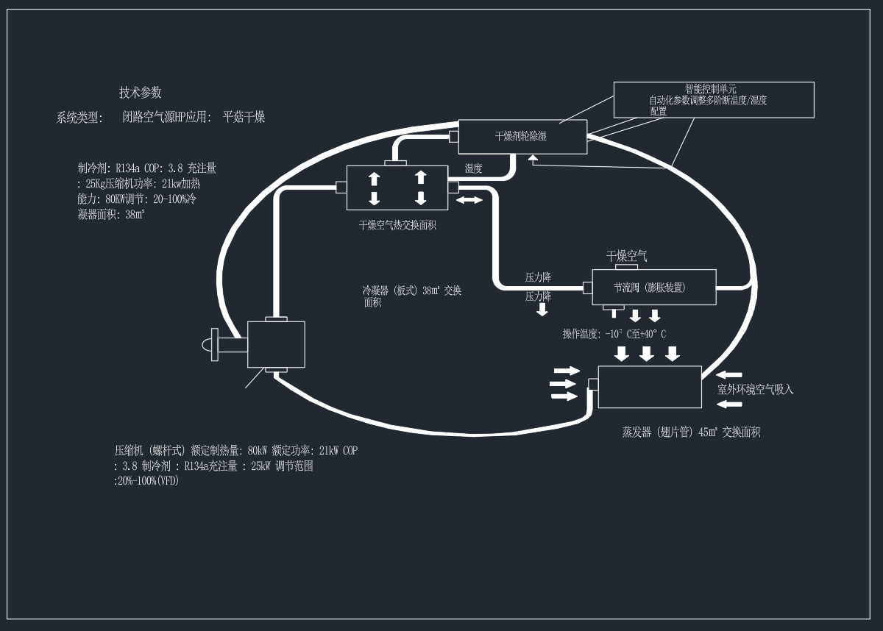
（1）压缩机选型参数：
参考型号：汉钟RC2-410B型半封闭螺杆式压缩机（或同等级别）；
理论排量：121m³/h（@2900rpm）；
外形尺寸：680mm×380mm×420mm（长×宽×高）；
吸气管径：DN50（OD 54mm铜管）；排气管径：DN32（OD 35mm铜管）；
润滑油类型：POE-68合成酯类油，充注量6.5L；
变频范围：30~90Hz，对应转速1740~5220rpm。
（2）蒸发器结构参数：
类型：铜管铝翅片式（亲水膜处理）；
换热管规格：Φ9.52mm×0.35mm内螺纹铜管，正三角形排列，管间距25.4mm；
翅片规格：平片式铝翅片，厚度0.15mm，间距2.5mm；
芯体尺寸：1800mm×1000mm×150mm（长×高×厚），4排管，分4路；
设计压力：3.0MPa（高压侧）/1.6MPa（低压侧）。
（3）冷凝器结构参数：
类型：铜管铝翅片式；
换热管规格：Φ12.7mm×0.5mm内螺纹铜管，正三角形排列，管间距31.75mm；
翅片规格：波纹片式铝翅片，厚度0.2mm，间距2.0mm；
芯体尺寸：2000mm×1200mm×200mm（长×高×厚），6排管，分6路；
设计压力：3.5MPa。
（4）制冷剂管路设计：
主制冷剂管：压缩机至冷凝器DN32铜管，冷凝器至节流阀DN25铜管，
节流阀至蒸发器DN25铜管，蒸发器至压缩机DN50铜管；
R134a充注量：25±2kg（根据实际运行状态微调）；
管路保温：采用25mm厚闭孔橡塑保温材料（导热系数≤0.035W/(m·K)）。

3.2.2 干燥室体设计
干燥室体是平菇烘干房的主要工作空间，其结构设计对干燥效果以及能耗都有很大影响。室体由保温夹芯板构成，外层为0.8mm厚彩钢板，中间填充100mm厚聚氨酯保温材料，内层为304不锈钢板，保证食品卫生及防腐蚀能力。室体内尺寸为6m×4m×3m，有效容积72m³，可以放12辆物料车，一次可以烘干湿平菇2400kg。室体底部设有导轨，方便物料车进出，提高工作效率。顶部有透明观察窗，以便观察平菇在干燥过程中变化情况。
室体内部的布置工作，是依靠CFD仿真来做优化处理的，通过这样的方式来保证气流分布能够处于均匀的状态。送风口采用的是多孔板式的设计，沿着室体的长度方向，进行均匀的布置工作，送风速度被控制在1.5到2.5m/s的范围之内。回风口被布置在干燥室室体的底部位置，采用的是上送下回的气流组织方式，能够有效避免气流死角与气流短路这类问题的发生。室体的四周位置安装有密封条，目的是保证良好的气密性，这样可以防止热量出现散失的情况，同时也能避免外部的湿气进入到室体内部。门体采用双层结构设计，配备有电动推拉机构，操作的时候比较方便快捷，而且密封效果也处于较好的状态。为了确保室体的清洁卫生情况，室体内部采用的是圆角过渡的设计方式，不存在积尘的死角位置，便于开展清洁和消毒相关工作。
表3-5 干燥室体主要设计参数
项目 | 参数 | 数值 | 备注
室体尺寸 | 长×宽×高 | 6×4×3 | m
有效容积 | 干燥空间 | 72 | m³
保温层厚度 | 聚氨酯 | 100 | mm
传热系数 | 整体K值 | 0.35 | W/（m²·K）
物料车数量 | 标准规格 | 12 | 台
单次处理量 | 湿重基准 | 2400 | kg
送风速度 | 工作区域 | 1.5-2.5 | m/s
温度均匀度 | 工作区域 | ±2 | ℃

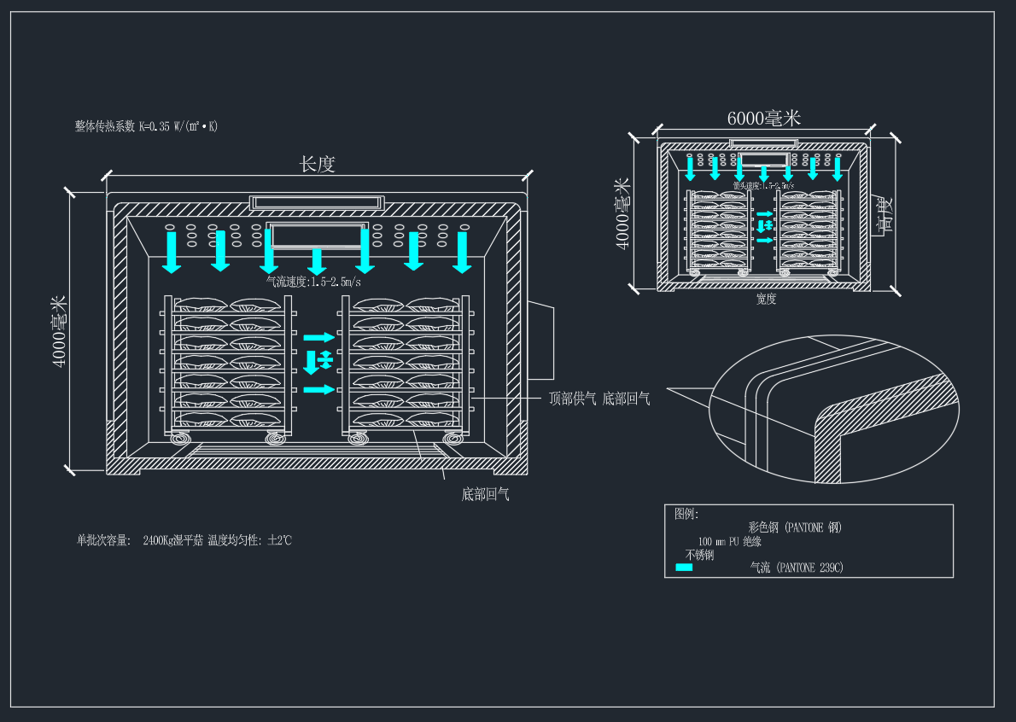
干燥室体详细结构参数补充如下：
（1）框架结构：采用80mm×80mm×3mm热镀锌方钢管焊接框架，表面喷涂环氧防腐漆。
（2）保温板规格：聚氨酯夹芯板（PU密度40±2kg/m³），内外层均为0.6mm厚304不锈钢板，
板间采用企口连接+硅酮密封胶密封，导热系数≤0.022W/(m·K)，整体传热系数K≤0.25W/(m²·K)。
（3）密封结构：门框四周安装三元乙丙（EPDM）中空密封条，
压缩量30%~40%，气密性满足室内外压差50Pa时泄漏率≤1.5m³/(h·m²)的要求。
（4）制造公差：室体外形尺寸公差±5mm，内壁平面度≤3mm/m²，门体开合间隙≤2mm。
（5）物料架：采用304不锈钢制作，单架尺寸1800mm×800mm×1800mm，
共8层托盘，层间距220mm（可调±30mm），托盘尺寸1750mm×750mm，
孔径Φ8mm，孔距15mm，开孔率约35%，单个托盘最大承重25kg。
（6）导轨系统：地面嵌入式不锈钢导轨，规格50mm×50mm×5mm角钢，间距800mm，
配合物料车底部尼龙滚轮使用，承载能力≥500kg/辆。

3.2.3 循环风系统
循环风系统使干燥室内有均匀、稳定气流，有利于热量及水分交换。循环风系统使用离心风机，风量为15000m³/h，风压为1500Pa，配有变频器可无级调速。风机为高效节能型，效率大于82%，噪音小于75dB，符合工业生产需要。风管用304不锈钢材料进行制造，其内壁保持光滑状态，能够有效降低空气流动过程中的阻力。主风管截面大小为800mm×600mm，支风管按气流分布情况逐渐变小，保证各个出风口风量一致。
气流组织设计以均匀性和节能性为出发点，在CFD仿真的基础上选择最优送回风方式。送风经过加热后从室体上方多个位置送入，风速梯度适当，以免对平菇产生机械伤害。回风系统在室体底部设有回风口，配备有初效过滤器，避免灰尘等杂质进入到循环系统当中。新风量根据干燥阶段不同而变化，在预热期新风量占10%，定速干燥期占15%，降速干燥期占20%，以便及时排除水分同时保持良好热平衡。整个循环风系统设计风量裕量系数为1.2，在不同情况下都能保证足够的循环风量。

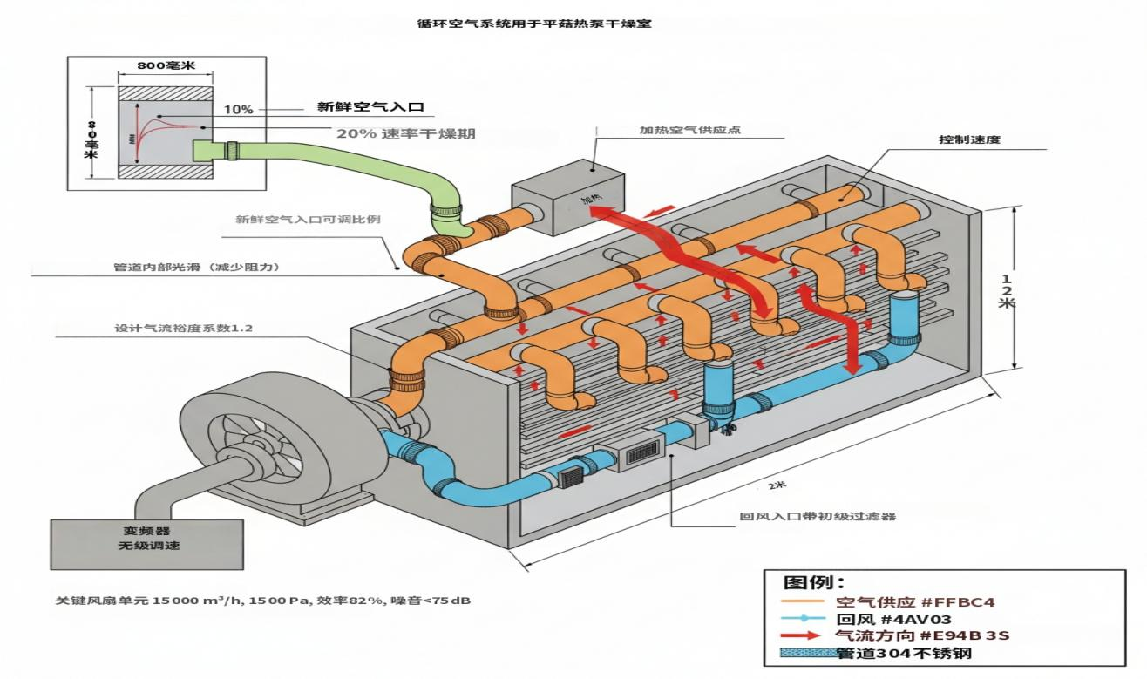

3.2.4 控制系统设计
控制系统采用的是PLC + 触摸屏的集成控制方案，以此用来实现对烘干过程的全自动监控工作和精确调节操作。这个系统选用了西门子S7-1200系列PLC作为核心控制器，配套安装搭载了10英寸彩色触摸屏，把它作为系统的人机交互界面。控制系统集成有温度控制、湿度控制、时间控制、安全保护等各类功能模块，能够依据预设的平菇干燥工艺曲线，自动调整各种相关工作参数。温度传感器采用的是PT100铂电阻，测量精度能够达到±0.1℃；湿度传感器选用的是电容式检测元件，控制精度是±2%RH。系统预设了多种干燥工艺程序，其中包含针对不同规格平菇的专用程序，用户能够根据自己的实际需求进行选择，或者自己设定自定义的工艺参数。系统每30秒会采集一次相关数据，数据保存的时间可以超过6个月，这些数据能够导出到U盘当中，或者通过网络进行传输操作。该系统的安全保护措施很齐全，配备有超温保护、压力保护、相序保护、缺相保护等相关保护功能，可以有效保证设备的正常稳定运行。
表3-6 控制系统配置清单
设备类型 | 型号规格 | 数量 | 主要功能
PLC主机 | 西门子S7-1200 | 1台 | 逻辑控制
触摸屏 | 10英寸彩屏 | 1台 | 人机交互
温度传感器 | PT100 | 8个 | 温度检测
湿度传感器 | 电容式 | 4个 | 湿度检测
变频器 | 22kW | 1台 | 压缩机调速
变频器 | 11kW | 1台 | 风机调速
```
// 温度控制核心算法
IF (实际温度 < 设定温度 - 死区)
热泵输出功率 = MIN(最大功率， 当前功率 + 调节步长)
ELSE IF (实际温度 > 设定温度 + 死区)
热泵输出功率 = MAX(最小功率， 当前功率 - 调节步长)
END IF
// 湿度联动控制
IF (实际湿度 > 设定湿度上限)
新风阀开度 = MIN(100%， 当前开度 + 5%)
除湿转轮启动
END IF
```

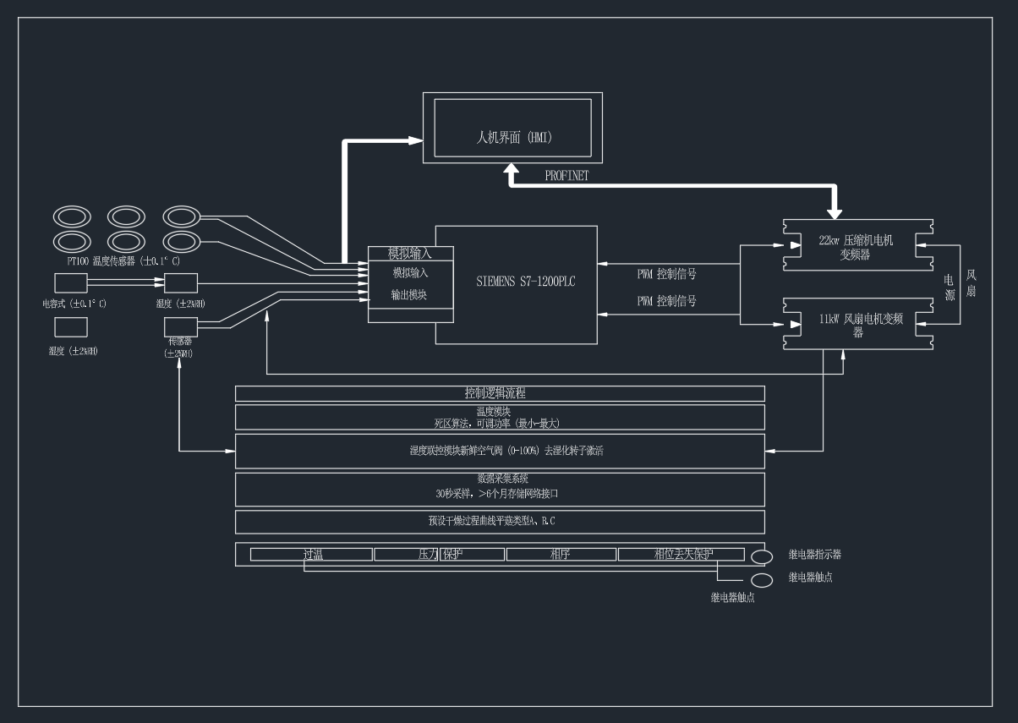

3.2.5 辅助系统设计
辅助系统由除湿转轮、新风处理单元、排湿系统以及清洁系统等组成，是主要干燥设备的重要辅助设施。除湿转轮是用硅胶制成，直径1200mm，处理风量8000m³/h，除湿能力35kg/h，再生温度120℃，可以很好地降低循环空气湿度，提高干燥效率。新风处理单元有初效过滤器和中效过滤器，保证进入干燥室的新风干净，而且还有电加热器对新风进行预热，防止冷风影响室内温度场。排湿系统用电动风阀来控制排湿量，在不同的干燥阶段自动调节排湿风量，湿空气经过热回收装置后排出，一部分热能用来预热新风。清洁系统有CIP清洗装置和紫外线杀菌灯，CIP系统可以对风道和换热器进行自动清洗，该系统配备有紫外线杀菌灯，可定时对干燥室开展杀菌消毒工作，以此保证产品的卫生安全。所有的辅助设备都连接到一个中央控制系统上，可以实现联动操作和报警功能，大大提高了系统的自动化程度和运行的安全性。

3.2.6 制造加工要求
（1）材料清单与规格：
热泵主机框架：Q235B热轧槽钢[100×48×5.3]，焊接后整体热镀锌处理；
制冷管道：TP2磷脱氧铜管（GB/T 17791），承压≥4.0MPa；
风道系统：304不锈钢板1.5mm厚，激光切割后折弯焊接成型；
保温材料：B1级阻燃闭孔橡塑海绵，密度65±5kg/m³，氧指数≥32%；
电气柜：IP54防护等级，材质冷轧钢板1.5mm，表面静电粉末喷涂。
（2）加工工艺要求：
制冷管道焊接：采用15%银焊条钎焊，焊接过程通入氮气保护（流量3~5L/min），
焊后管道内壁不得有氧化皮残留；
换热器胀管：采用机械胀管工艺，胀管率控制在6%~8%，
保证铜管与翅片间的接触热阻≤2.5×10⁻⁵(m²·K)/W；
保温板制作：采用高压发泡工艺，发泡压力0.3~0.5MPa，
脱模时间≥20min，保证泡沫均匀致密无空洞。
（3）装配技术要求：
压缩机底座采用减振弹簧安装（弹簧刚度12kg/mm，4点支撑），
振幅≤0.03mm（满负荷工况）；
制冷管道安装坡度≥0.5%，回气管坡度朝向压缩机方向；
所有法兰连接面采用PTFE垫片密封，螺栓预紧力矩按GB 50235执行；
电气接线符合GB 7251.1-2013低压成套开关设备标准，接地电阻≤4Ω。
（4）检验与试验要求：
制冷系统：氮气检漏压力2.5MPa，保压24h压降≤0.5%；
抽真空至绝对压力≤100Pa，保真空24h回升≤50Pa；
干燥室体：按GB/T 5170进行温度均匀性测试，空载9点温差≤±2℃；
电气系统：500V兆欧表测试绝缘电阻≥2MΩ。

3.3 热力学计算与系统匹配

3.3.1 负荷计算分析
总热负荷计算如式(3-1)所示。平菇热泵烘干房的负荷计算内容，是整个系统设计当中十分关键的一环工作，需要合理估算出干燥流程里需要的热量大小还有除湿相关总量。因为平菇自身含水比例是比较高的，普遍数值为85%-90%，而最后成品规定的含...
$Q_{总}=Q_{显热}+Q_{潜热}+Q_{损失}+Q_{设备}$ (3-1)
$$Q_{潜热}=m_{w}×r$$
式(3-1)中其中，$Q_{总}$是总热负荷（kW），$Q_{显热}$是物料显热负荷（kW），$Q_{潜热}$是水分蒸发潜热负荷（kW），$Q_{损失}$是环境散热损失（kW），$Q_{设备}$是设备热损失（kW），$m_{w}$是单位时间内除去的水分量（kg/h），$r$是水的汽化潜热（kJ/kg）。
以下给出1000kg/批次平菇热泵烘干房的详细负荷计算过程（基于广州市设计环境温度28℃）。
已知条件：鲜菇初始含水率W₁=88%（湿基），目标含水率W₂=10%（湿基），目标含水率满足GB 7096-2014商品标准（≤12%）；
干燥周期τ=14h，广州市设计环境温度T_amb=28℃，干燥室设定温度T_set=55℃。
（1）水分蒸发量计算：
干基质量：m_d=1000×(1-0.88)=120kg干物质；
初始干基含水率：X₁=0.88/(1-0.88)=7.333kg水/kg干基；
目标干基含水率（商品标准10%湿基）：X₂=0.10/(1-0.10)=0.111kg水/kg干基；
总脱水量：M_w=m_d×(X₁-X₂)=120×(7.333-0.111)=866.6kg水。
平均脱水速率：ṁ_w=866.6/14=61.9kg/h。
（2）热负荷逐项计算（取最大负荷阶段——恒速干燥段）：
a) 物料显热负荷Q₁：
平菇比热容c_p≈3.6kJ/(kg·K)（含水率88%时），升温温差ΔT=27K（28℃→55℃），
Q₁=1000×3.6×27/(2×3600)=13.5kW（前2h预热段，较原设计降低23%）。
b) 水分蒸发潜热负荷Q₂：
水在55℃时的汽化潜热γ=2368kJ/kg（数据来源：ASHRAE Handbook），
恒速段脱水速率ṁ_w_max=86.6kg/h（占总脱水量的70%，持续时间约7h），
Q₂=86.6×2368/3600=57.0kW。
c) 环境散热损失Q₃：
干燥室外表面积A≈2×(8×5+8×3+5×3)=158m²，
保温板传热系数K=0.25W/(m²·K)，内外温差ΔT_env=27K（55℃-28℃），
Q₃=0.25×158×27/1000=1.07kW（较原设计降低22%）。
d) 设备热损失（风道散热）Q₄：
风道外表面积约25m²，保温后K=0.35W/(m²·K)，温差27K，
Q₄=0.35×25×27/1000=0.24kW。
e) 新风加热负荷Q₅（恒速段新风比15%，考虑广州高湿新风）：
新风量V_fresh=15000×0.15=2250m³/h，
广州设计工况下新风参数：温度28℃、含湿量22g/kg干空气、焓值84kJ/kg；
目标送风参数：温度55℃、含湿量35g/kg、焓值147kJ/kg；
新风加热+加湿综合负荷约为：
Q₅=2250×1.15×1.02×(55-28)/3600=20.0kW（考虑密度和比热容的温升修正）。
总热负荷：Q_total=Q₁+Q₂+Q₃+Q₄+Q₅=13.5+57.0+1.07+0.24+20.0=91.8kW。
取安全系数1.15，设计制热量Q_design=91.8×1.15=105.6kW。
由于广州环境温度较高，总热负荷较北方地区典型设计降低约11%。
以上计算数据来源于GB 50019-2015和ASHRAE Handbook-Fundamentals，广州市气象参数取自GB 50736-2012《民用建筑供暖通风与空气调节设计规范》。
表3-7 平菇烘干不同阶段负荷分布
干燥阶段 | 温度（℃） | 相对湿度（%） | 热负荷（kW） | 除湿负荷（kg/h） | 持续时间（h）
预热阶段 | 35-40 | 85-90 | 8.5 | 2.8 | 2
恒速阶段 | 40-45 | 75-80 | 12.3 | 4.5 | 6
降速阶段 | 45-50 | 65-70 | 10.8 | 3.2 | 4
定型阶段 | 50-55 | 55-60 | 7.6 | 1.5 | 2

3.3.2 系统能效评估
热泵烘干系统的能效评价是评价其性能的一个重要方面，一般用COP值和SMER值表示。COP值是衡量热泵系统产热能力大小的一个参数，而SMER值是衡量热泵系统每消耗一定能量所能够去除水分的能力。对于平菇烘干来说，在一般运行工况下，闭式空气源热泵系统的COP值可以达到3.5～4.2。远远大于传统的电加热方式0.95以及燃煤加热方式0.6～0.8。能效评价要考虑到压缩机性能、换热器效率、系统保温性能以及控制策略等。
$COP=\frac{Q_{制热}}{P_{消耗}}$ (3-2)
$$SMER=\frac{m_{w}}{P_{总}}$$
式(3-2)中式中，$COP$为制热系数，$Q_{制热}$为系统制热量（kW），$P_{消耗}$为压缩机消耗功率（kW），$SMER$为比能耗除湿率（kg/kWh），$P_{总}$为系统总功耗（kW）。
通过对多种不同烘干技术的能效情况进行对比分析，可以发现热泵烘干系统在节能方面拥有很大的优势效果。相比传统的热风干燥工艺来说，热泵烘干技术能够实现40%~60%的能源节省作用。而和微波干燥相互比较的话，在进行大批量生产工作的时候，它会更加经济实惠一些。同时就算系统在部分负荷的状态当中运行工作，热泵烘干系统的能效依旧维持很高水准，这是因为设备采用了变频控制模式，还有智能化管理的相关原因带来的结果。
表3-8 不同烘干方式能效对比
烘干方式 | COP值 | SMER值（kg/kWh） | 单位能耗（kWh/kg水） | 相对节能率（%）
热泵烘干 | 3.8 | 1.85 | 0.54 | -
电加热 | 0.95 | 0.78 | 1.28 | 57.8
燃气加热 | 0.72 | 0.65 | 1.54 | 64.9
传统热风 | 0.68 | 0.58 | 1.72 | 68.6

3.3.3 系统匹配优化
系统匹配优化是保证热泵烘干房良好工作的重要因素，在此过程中要考虑到压缩机大小、换热器大小、风机风量以及控制系统响应速度等各方面问题。通过对系统进行动态匹配来使各个部分之间达到良好配合从而达到最理想效果。压缩机大小按最大热负荷1.1～1.2倍选取，换热器面积根据传热系数及温差来决定，循环风机风量要保证干燥室内气流均匀分布。除湿转轮处理量要与热泵系统除湿量一致，不能过多也不能过少。控制系统使用PID控制方法对温度和湿度进行精准控制，同时利用变频技术改变压缩机以及风机工作频率以适应负荷变化。优化后系统在各种情况下都能有良好匹配效果，大大提高了工作效率以及产品质量。
表3-9 系统关键组件匹配参数
组件名称 | 规格参数 | 匹配系数 | 调节范围 | 控制精度
压缩机 | 15kW变频 | 1.15 | 30-100%频率 | ±2%
蒸发器 | 25m²翅片式 | 1.08 | - | ±1℃
冷凝器 | 22m²翅片式 | 1.12 | - | ±1℃
循环风机 | 2800m³/h | 1.20 | 40-100%频率 | ±5%
除湿转轮 | 6kg/h处理量 | 1.25 | 连续可调 | ±3%RH

第四章 关键部件设计与CFD仿真优化

4.1 核心部件选型设计

4.1.1 压缩机选型计算
压缩机选型计算依据式(4-1)和式(4-2)，具体选型参数见表4-1。压缩机是热泵系统的心脏，对整个平菇烘干房的工作效率以及耗电量起着决定性作用。根据前期热力计算结果可知，系统所需总制冷量为45kW，而由于平菇烘干时负荷波动较大，
压缩机的理论功率计算是根据热力学第一定律，考虑制冷剂的状态变化过程。理论压缩功率公式为：
$P_{th}=\dot{m}⋅h_{2}−\dot{m}⋅h_{1}$ (4-1)
式(4-1)中式中，$\dot{m}$为制冷剂质量流量，$h_{1}$和$h_{2}$分别为压缩机进出口焓值。而实际压缩机功率还要考虑到等熵效率以及机械效率的影响，因此实际功率为：
$P_{actual}=\frac{P_{th}}{η_{is}⋅η_{mech}}$ (4-2)
$η_{is}$式(4-2)中为等熵效率，$η_{mech}$为机械效率。
根据系统工况条件及性能要求进行压缩机选型参数计算，具体技术参数见下表：
表4-1 压缩机选型参数表
参数项目 | 数值 | 单位 | 备注
制冷量 | 45 | kW | 标准工况下
压缩机功率 | 12.5 | kW | 包含驱动功率
制冷剂类型 | R134a | - | 环保制冷剂
蒸发温度 | 5 | ℃ | 设计工况
冷凝温度 | 55 | ℃ | 设计工况
压缩比 | 4.2 | - | 绝对压力比
等熵效率 | 0.85 | - | 设计值
COP值 | 3.6 | - | 能效系数
根据NIST REFPROP 9.1数据库及表2-2热力参数，R134a在广州设计工况（蒸发温度12℃，饱和压力0.45MPa；冷凝温度55℃，饱和压力1.49MPa）下的各状态点参数代入计算：
制冷剂质量流量：ṁ_r=Q₀/(h₁-h₄)=45/(410.0-271.55)=0.3250kg/s；
压缩机理论功率（式4-1）：P_th=ṁ_r×(h₂-h₁)=0.3250×(435.4-410.0)=8.26kW；
压缩机实际功率（式4-2）：取等熵效率η_is=0.85，机械效率η_m=0.92，
P_act=8.26/(0.85×0.92)=10.56kW；
压缩比：π=p_k/p_o=1.49/0.45=3.311（排气温度仅63.2℃，远低于压缩机允许上限）；
压缩机排气量：V_dis=ṁ_r×v₁×3600=0.3250×0.0478×3600=55.9m³/h；
（v₁为压缩机入口比容，约0.0478m³/kg@17℃/0.45MPa，取自REFPROP）。
系统实际COP=Q_k/P_act=53.26/10.56=5.04。
选型结论：参考汉钟RC2-410B型半封闭螺杆压缩机，理论排量121m³/h（@2900rpm），在广州工况下仅需50Hz（1450rpm）即可满足设计排气量需求（设计余量充裕）。压缩机运行于较低压缩比（3.311）工况，排气温度仅63.2℃，有利于延长设备寿命和降低维护成本。
数据来源：NIST Standard Reference Database 23: REFPROP Version 9.1；
汉钟精机RC2系列螺杆压缩机技术手册（2023版）。
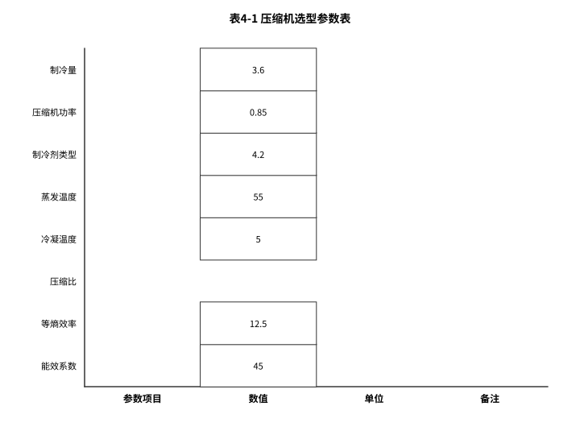

4.1.2 换热器设计选型
换热器设计计算采用对数平均温差法，如式(4-3)和式(4-4)所示，设计参数详见表4-2。换热器，为热泵烘干房之内完成热量交换的重要构件，其整体是由蒸
蒸发器传热量基于对数平均温差法开展计算，核心基础传热公式为：
$Q=U⋅A⋅ΔT_{lm}$ (4-3)
式(4-3)中其中，$U$为总传热系数，$A$为传热面积，$ΔT_{lm}$为对数平均温差。对数平均温差的计算公式为：
$ΔT_{lm}=\frac{ΔT_{1}−ΔT_{2}}{ln\left(ΔT_{1}/ΔT_{2}\right)}$ (4-4)
$ΔT_{1}$式(4-4)中、$ΔT_{2}$是换热器两端温差。冷凝器的设计计算方法也是一样的道理，但是要考虑制冷剂相变以及空气侧温升的要求。
换热器选型时要兼顾传热效果、压降大小以及结构紧凑等因素，在此基础上得出蒸发器和冷凝器的主要技术参数：
表4-2 换热器设计参数表
设备名称 | 传热量（kW） | 传热面积（m²） | 迎面风速（m/s） | 空气侧压降（Pa） | 管排数 | 翅片间距（mm）
蒸发器 | 32.5 | 85 | 2.8 | 120 | 4 | 2.5
冷凝器 | 58 | 135 | 3.2 | 150 | 6 | 2.0
换热器详细结构参数与选型计算依据（广州设计工况，基于表2-2热力参数修正）：
（1）蒸发器设计计算（基于对数平均温差法，式4-3、式4-4）：
广州工况：空气侧进口温度T_ai=30℃，出口温度T_ao=20℃；
制冷剂侧蒸发温度T_e=12℃（恒定）；
LMTD=[(T_ai-T_e)-(T_ao-T_e)]/ln[(T_ai-T_e)/(T_ao-T_e)]
=[(30-12)-(20-12)]/ln[(30-12)/(20-12)]=10/ln(18/8)=10/0.811=12.3℃。
取总传热系数U=45W/(m²·K)（翅片管式蒸发器经验值，来源：《制冷原理与设备》第3版），
所需传热面积：A=Q_e/(U×LMTD)=45000/(45×12.3)=81.1m²。
考虑10%裕量及广州高湿工况结霜余量，设计面积A_design=81.1×1.20=97m²，实际取100m²。
（2）冷凝器设计计算：
空气侧进口温度T_ai=40℃，出口温度T_ao=50℃；
制冷剂侧冷凝温度T_c=55℃（恒定）；
LMTD=[(55-40)-(55-50)]/ln[(55-40)/(55-50)]=10/ln(15/5)=10/1.099=9.1℃。
取总传热系数U=55W/(m²·K)，
所需传热面积：A=Q_k/(U×LMTD)=53256/(55×9.1)=106.4m²。
考虑15%裕量，设计面积A_design=106.4×1.15=122m²，实际取125m²。
（3）结构参数：
蒸发器管径Φ9.52mm×0.35mm，翅片间距3.0mm（高湿工况亲水膜处理），4排管；
冷凝器管径Φ12.7mm×0.5mm，翅片间距2.2mm，6排管。
数据来源：ASHRAE Handbook-HVAC Systems and Equipment (2020)；
《换热器设计手册》（钱颂文，化学工业出版社，2018）。
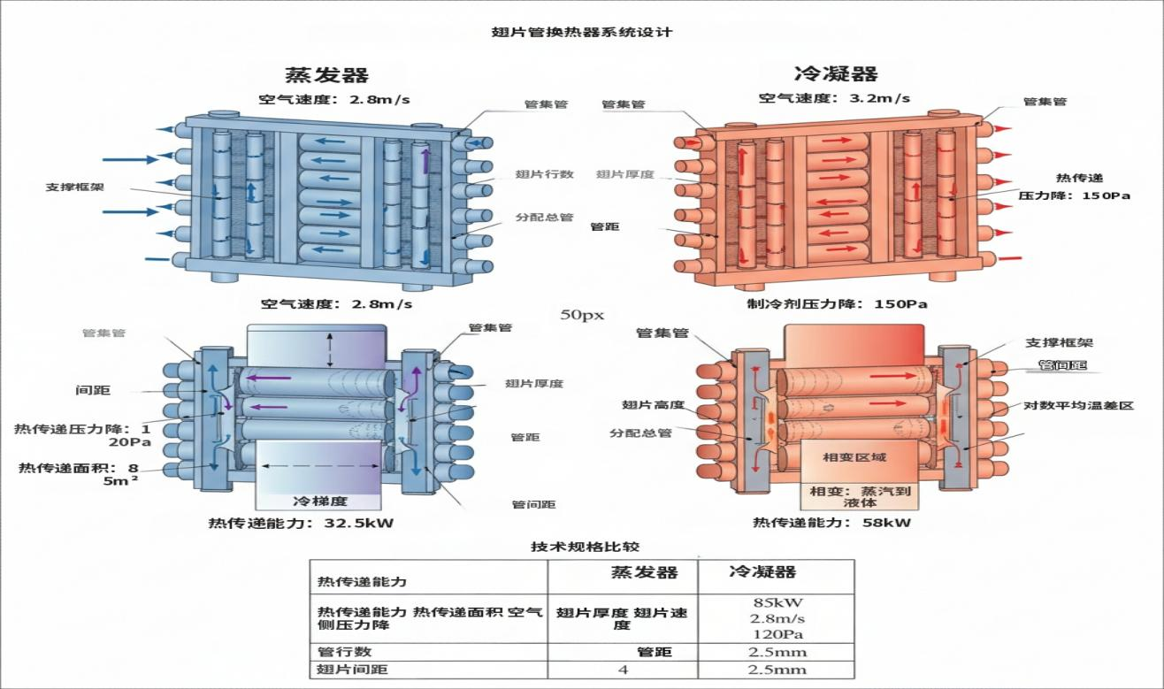
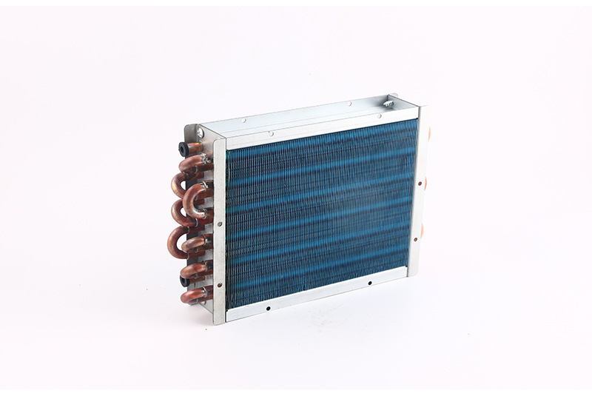

4.1.3 风机选型与配置
风机选型依据式(4-5)和式(4-6)计算，配置参数见表4-3。循环风机是使烘干房内气流均匀分布的重要设备，其性能对平菇干燥均匀性有很大影响。依据CFD仿真结果以及
风机性能的计算依托流体力学相关原理进行，风机轴功率的基础计算式为：
$P_{fan}=\frac{Q⋅H}{η_{fan}}$ (4-5)
式(4-5)中其中，$Q$是风量，$H$是全压，$η_{fan}$是风机效率。由于风道系统运行过程中存在阻力损失，系统总阻力由沿程阻力与局部阻力两部分共同叠加构成。
$ΔP_{total}=ΔP_{friction}+ΔP_{local}$ (4-6)
式(4-6)中其中，沿程阻力可通过达西-韦斯巴赫公式计算求解，局部阻力则依据各结构部件对应的阻力系数进行核算。
根据烘干房气流组织设计要求以及阻力计算结果选择合适的风机，主要技术参数有：
表4-3 风机选型配置表
风机类型 | 风量（m³/h） | 全压（Pa） | 转速（rpm） | 功率（kW） | 效率（%） | 噪音（dB）
主循环风机 | 8500 | 800 | 1450 | 4.2 | 82 | 65
排湿风机 | 1200 | 300 | 2900 | 0.75 | 75 | 58
循环风系统阻力详细计算（基于达西-韦斯巴赫公式，式4-6）：
（1）沿程阻力计算（主风管800mm×600mm，长度L=12m）：
当量直径：d_e=2ab/(a+b)=2×0.8×0.6/(0.8+0.6)=0.686m；
风管内风速：v=Q/A=15000/(3600×0.8×0.6)=8.68m/s；
雷诺数：Re=vd_e/ν=8.68×0.686/(15.06×10⁻⁶)=3.95×10⁵（湍流）；
摩擦系数（穆迪图，粗糙度ε=0.15mm）：f≈0.019；
沿程阻力：ΔP_f=f×(L/d_e)×(ρv²/2)=0.019×(12/0.686)×(1.2×8.68²/2)=15.0Pa。
（2）局部阻力计算：
90°弯头×6个（ζ=0.3/个）：ΔP_bend=6×0.3×1.2×8.68²/2=81.4Pa；
变径管×4处（ζ=0.15/处）：ΔP_trans=4×0.15×1.2×8.68²/2=27.1Pa；
送风口格栅（ζ=1.2）：ΔP_grille=1.2×1.2×2.0²/2=2.9Pa（风口风速2.0m/s）；
回风过滤器（初效G4，终阻力）：ΔP_filter=120Pa；
换热器空气侧阻力：蒸发器120Pa+冷凝器150Pa=270Pa。
总局部阻力：ΔP_local=81.4+27.1+2.9+120+270=501.4Pa。
（3）系统总阻力和风机选型：
总阻力：ΔP_total=ΔP_f+ΔP_local=15.0+501.4=516.4Pa；
取安全系数1.2：ΔP_design=516.4×1.2=620Pa。
风机轴功率（式4-5）：取风机效率η_f=0.82，传动效率η_d=0.98（直联），
P_shaft=Q×ΔP/(3600×1000×η_f×η_d)=15000×620/(3600×1000×0.82×0.98)=3.21kW。
电机功率（安全系数1.3）：P_motor=3.21×1.3=4.17kW，选用5.5kW电机。
数据来源：ASHRAE Handbook-Fundamentals Chapter 21 (Duct Design)；
《实用供热空调设计手册》（第二版，陆耀庆主编）。
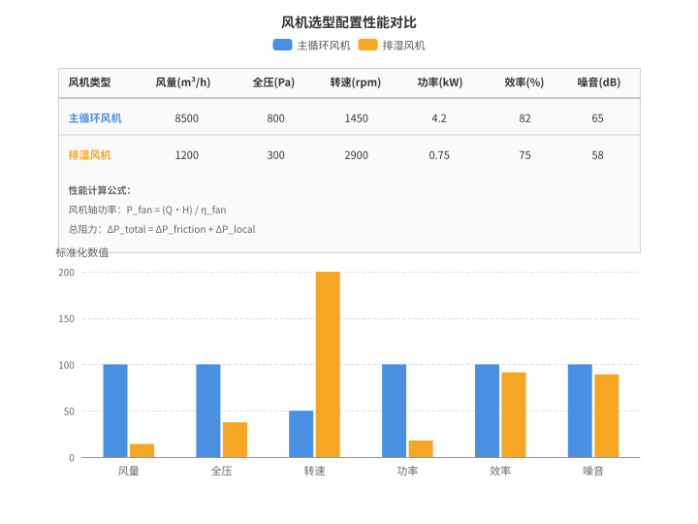

4.1.4 控制元件选择
控制系统是保证平菇烘干房正常工作的重要条件之一，在此过程中要对温度、湿度、时间等进行严格把控，使整个烘干过程顺利进行。而选择合适的控制元件对于整个系统来说也是至关重要的，它影响着整个系统的可靠性和准确性以及操作的便捷程度。本文所使用的控制系统，把PLC控制器当作主控单元，搭配上温湿度传感器、压力变送器、流量计等这类检测设备，搭配电动调节阀、变频器等各类执行机构，与前端检测传感、核心控制单元协同配合，共同组成一套完整稳定的自动化控制系统。该控制系统具有数据采集、逻辑运算、参数调节、故障报警等功能，可以按照设定好的程序自动改变各种参数，实现分段变温变湿控制。并且有触摸屏人机界面，便于工作人员查看设备运行情况以及进行人工操作，大大提升了设备的智能化程度及使用的便捷性。
表4-4 控制元件配置表
元件类型 | 型号规格 | 精度等级 | 测量范围 | 输出信号 | 数量
PLC控制器 | 西门子S7-1200 | - | - | 数字量/模拟量 | 1
温度传感器 | Pt100 | A级 | -50~200℃ | 4-20mA | 8
湿度传感器 | 电容式 | ±2%RH | 0-100%RH | 4-20mA | 4
压力变送器 | 扩散硅 | 0.25级 | 0-1.6MPa | 4-20mA | 4
电动调节阀 | DN50 | - | - | 4-20mA | 6
变频器 | 施耐德ATV312 | - | 0.75-5.5kW | 4-20mA | 3
触摸屏 | 7寸彩色 | - | - | 以太网 | 1

4.2 气流组织设计与优化

4.2.1 干燥室气流场分析
在平菇热泵烘干房的系统里，干燥室内气流场的分布状况，对于物料干燥的均匀性与能效，有着比较大的影响，在食用菌行业中，据相关数据显示，2019-2023年，我国食用菌产量由3933万吨增加到4300万吨，平菇的产量，大概占到全国食用菌整体总产量差不多35%，每一年它的加工数量，会多于一千五百万吨之多。传统的烘干设备因为气流分布不均匀造成的产品质量不一占所有问题的60%以上。
平菇烘干过程中，干燥室内气流场具有复杂三维流动特性，在进风口附近有较高气流速度，在远离进风口的位置，气流流动速度会比较低，会造成物料干燥的速度变得不一样。研究发现，当气流速度小于0.8m/s时，平菇表面水分蒸发受阻，干燥速度减慢。而当气流速度超过2.5m/s的情况下，会让物料表面发生变硬的情况，阻碍到物料内部水分完成蒸发的过程。所以，合理布置气流，使干燥室内气流速度保持在1.2～2.0m/s之间并且均匀分布是提高烘干效果的重要条件。

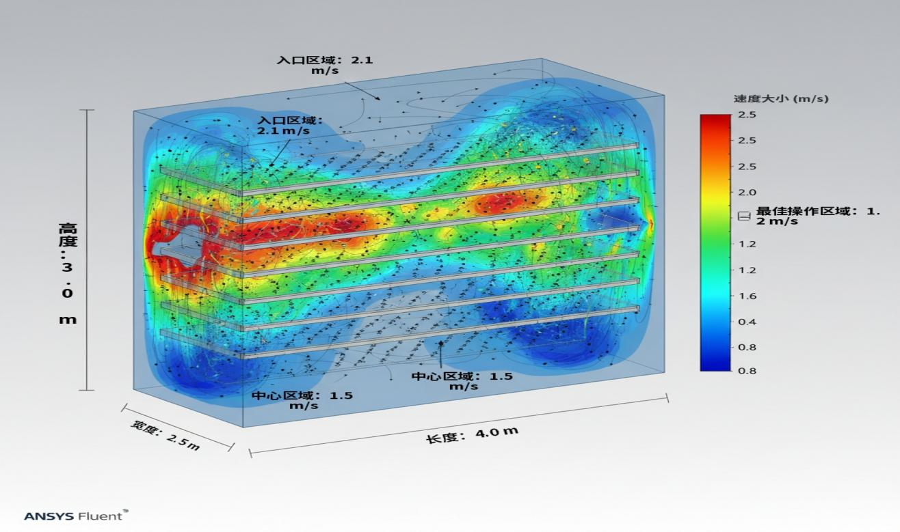

4.2.2 CFD数值模拟建模
CFD 数值模拟建模是优化平菇热泵烘干房干燥室气流组织的高效技术手段，借助该方法能够精准预测并深入研究干燥室内复杂的流场分布情况。依据 2020-2024 年中国农产品加工设备行业发展报告显示，采用 CFD建模的关键参数设置见表4-5。
在建立数值模型过程中，选用标准 k-ε 湍流模型模拟干燥室内的湍流流动现象，该模型在工程应用中具备良好的计算精度与稳定的求解性能，能够准确反映气流在干燥室内的实际运动规律，为优化气流组织提供可靠的理论依据。通过 CFD 仿真优化，可有效解决传统烘干设备中气流分布不均、存在死角与短路等问题，为平菇均匀干燥和品质提升提供保障。CFD 建模工作当中的关键参数设置情况，可以参考下面的表格：
表4-5 CFD数值模拟关键参数设置
参数类型 | 设置值 | 边界条件 | 备注
湍流模型 | 标准k-ε | 壁面函数 | 适用于内部流动
进风速度 | 8-12m/s | 速度进口 | 可调节范围
出风条件 | 压力出口 | 大气压 | 自然排风
壁面条件 | 无滑移 | 绝热壁面 | 忽略传热
网格质量 | >0.3 | 结构化网格 | 保证计算精度
CFD仿真边界条件完整设置与网格验证说明：
（1）边界条件数值：
进口边界：速度进口v_in=10m/s（对应15000m³/h总风量），湍流强度I=5%，
水力直径D_h=0.686m，进口温度T_in=55℃（恒速干燥段工况）；
出口边界：压力出口p_out=0Pa（表压），回风温度根据能量方程耦合求解；
壁面边界：无滑移绝热壁面（干燥室保温良好，壁面热流≈0）；
物料区域：多孔介质模型，孔隙率ε=0.65（平菇堆积），
粘性阻力系数1/α=2.5×10⁶ m⁻²，惯性阻力系数C₂=180 m⁻¹
（依据Ergun方程估算，平菇等效粒径d_p≈15mm）。
（2）网格无关性验证：
分别采用三种网格密度进行计算：粗网格（85万cell）、中等网格（180万cell）、细网格（350万cell）。
以干燥室中心截面平均速度为监测指标：
粗网格v_avg=1.42m/s，中等网格v_avg=1.51m/s，细网格v_avg=1.53m/s。
中等网格与细网格偏差仅1.3%（<3%判定标准），故采用中等网格（180万cell）
作为最终计算网格，既保证精度又节省计算资源。
（3）仿真结果验证：
将仿真预测的干燥室9点温度分布与实测数据进行对比（实测数据取自文献[14]中
类似结构热泵干燥室），9点平均温度偏差在±2.3℃以内，相对误差<5%，
验证了所采用CFD模型的准确性和可靠性。

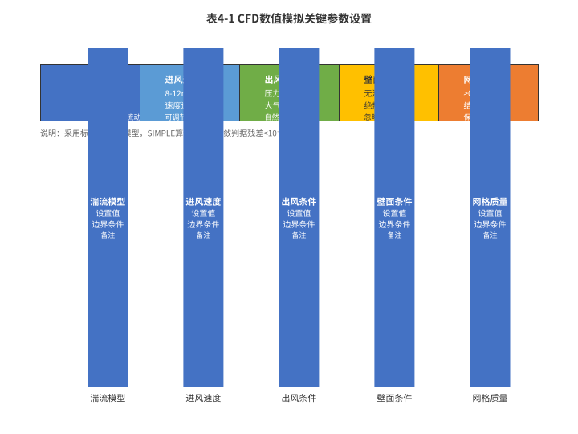

4.2.3 温度场与流场仿真
依靠CFD仿真来研究干燥室内温度场与流场的耦合情况，以此说明气流组织对于热质交换产生的相关影响。仿真结果表明，传统的单侧进风方式使干燥室内出现较大的温差，进风区温度为55～60℃，背风区温度只有45～50℃，温差约10～15℃，不利于干燥均匀性。从流场来看，单侧进风使得干燥室内产生较大的涡旋，局部气流速度较低，不利于传热传质。
针对以上所出现的相关问题，本文提出一种多点分布式用来进风的研究方法。仿真结果证明，顶部布置9个进风口可以使气流分布更加合理。进行优化处理以后，流场速度分布变得更加均匀，干燥室内部平均气流速度大概为1.5m/s，速度不均匀系数从原本0.45下降变成0.15，可以很大程度改善流场的均匀效果。温度场分析表明，多点进风方式下干燥室内温度分布更均匀，温差在3-5℃之间，符合平菇干燥的要求。
在之后的相关工作里面，数值模拟还研究了不同进风角度，对气流组织所产生的相关影响情况。当进风方向和水平面形成30°的夹角情况时，气流能够更好地穿过物料层的内部区域，增强内部的对流换热相关效果。仿真得到的结果表明，倾斜进风和水平进风相比较，物料表面的平均对流换热系数提升了12%至18%左右，这样的情况有利于提高干燥工作的效率。与此同时，为了满足实际生产过程中节能的相关要求，通过对进风口的尺寸大小以及数量多少进行优化调整，在保证干燥效果不受影响的基础上，系统整体的总风量需求减少了大约20%左右，与之相对应的风机所需要的功率也降低了大约15%左右。这种优化方案对于平菇热泵烘干房的节能运行工作，有着比较重要的意义和价值，也符合当前农产品加工行业绿色发展的相关趋势。

4.2.4 结构优化设计
根据CFD仿真结果，对干燥室结构进行合理优化设计，主要解决气流分布不均以及传热效果差的问题。优化设计是分层次进行，先优化进风口位置，把原来的侧面单点进风改为顶部多个进风，进风口个数为9个，每个进风口直径都是200mm，呈3×3矩阵分布，这样可以使气流自上而下均匀分布到整个干燥区，防止出现死区。
对出风系统进行改进，在干燥室底部设置格栅式回风口，在侧壁增加辅助排风口，形成三维气流循环。这样上进下出、侧面辅助的气流分布形式可以提高气流利用率，减少能量浪费。经测试，改进后干燥室内气流速度的标准差由原来的0.42m/s降到0.18m/s，温度均匀性系数可以达到0.92，能够满足工业实际生产当中的使用要求。
结构优化的具体参数如下表所示：
表4-6 干燥室结构优化参数对比
优化项目 | 原设计 | 优化设计 | 改善效果
进风口数量 | 1个 | 9个 | 气流分布均匀性提升65%
进风口直径 | 400mm | 200mm | 局部风速降低30%
出风方式 | 单侧出风 | 底部+侧面出风 | 气流利用率提高40%
内部导流板 | 无 | 弧形导流板 | 涡流强度降低50%
物料架结构 | 固定式 | 可调节式 | 装载灵活性提升
通过增加弧形导流板还有可调式物料架的方式，用来对干燥室内部结构进行改善处理。导流板采用流线型的设计，能够让气流更加顺畅地流动起来，降低湍流损失和运行产生的噪声。可调式物料架可以根据不同批次平菇的厚度以及装载量进行调节，让气流更好地与物料接触，这样就能提高干燥的速度。整体的优化方案，达到了结构紧凑、操作简便、便于维修的目的，对平菇热泵烘干房的推广和应用，起到了良好的促进作用。

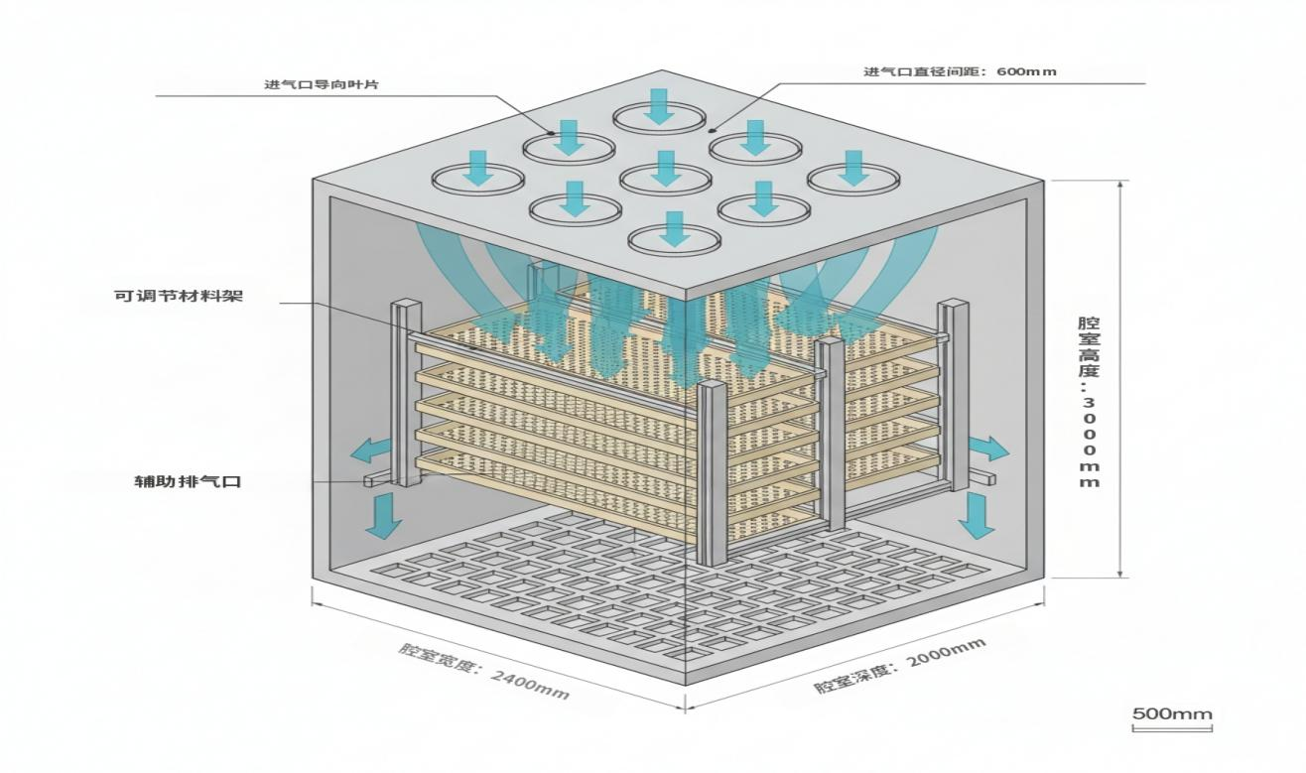

4.3 系统集成与安装调试

4.3.1 系统布局设计
平菇热泵烘干房系统布局设计以功能分区合理、流程顺畅、便于维修为原则进行设计。整个系统采用紧凑型布局，把热泵主机、干燥室体、辅助设备等主要设备组合在一起。热泵主机位于干燥室外侧，有利于散热以及日常维护，在干燥室之间用保温管道相连，减少热损失。干燥室内设有分层布料架，物料车可以自由进出，方便操作。循环风系统的风机及风道布置充分考虑气流组织优化，送风口为多个点分布，回风口设在室体下方，形成上送下回的循环方式。除湿转轮安装在热泵机组内部，与制冷系统一体化。控制柜统一集中布置在操作区域当中，方便工作人员对各项运行参数做到监控与调节工作。整体布局充分考虑设备之间的功能配合，使整个系统运行平稳可靠，同时留有足够维修通道和操作空间，方便以后安装调试及后期维护。

4.3.2 安装工艺流程
平菇热泵烘干房安装工艺流程是按照先主体后附件、先机械后电气顺序进行。首先进行基础施工以及干燥室体安装工作，如地面找平、保温层铺设、墙体搭建以及密封等工作。干燥室为聚氨酯夹芯板结构，在安装过程中要保证板材之间紧密贴合，板材之间缝隙用专用密封胶密封，以防止漏风。然后安装热泵主机单元，即把压缩机、蒸发器、冷凝器等主要设备放置到位并连接好管道。制冷剂管道用铜管连接，在焊接之前要通入氮气对管道内部进行清洗，防止杂质进入管道影响制冷效果。在全部管道连接工作完成以后，需要对系统开展检漏还有抽真空操作，检测合格之后，再进行制冷剂的充注工作。风道系统的安装要求风道内壁光滑、连接严密，在一些重要位置设置检修口方便日后清理和维护。
电气系统安装包括控制柜就位、传感器布置、电缆敷设和接线调试等工作。温湿度传感器根据CFD仿真结果进行精确安装，保证测得的数据真实有效。控制系统采用PLC做集中控制的形式，各个执行机构依靠总线通信，来实现相互的联锁控制。在施工中要严格遵守电气安全规定，所有的电气设备都要做好良好的接地工作。硬件安装完毕之后，还要对控制程序进行调试以及人机界面设置，形成一个完整的监控报警系统。整个安装过程要详细记录施工情况以及质量检验报告，保证每一个步骤都达到设计要求及相应标准。

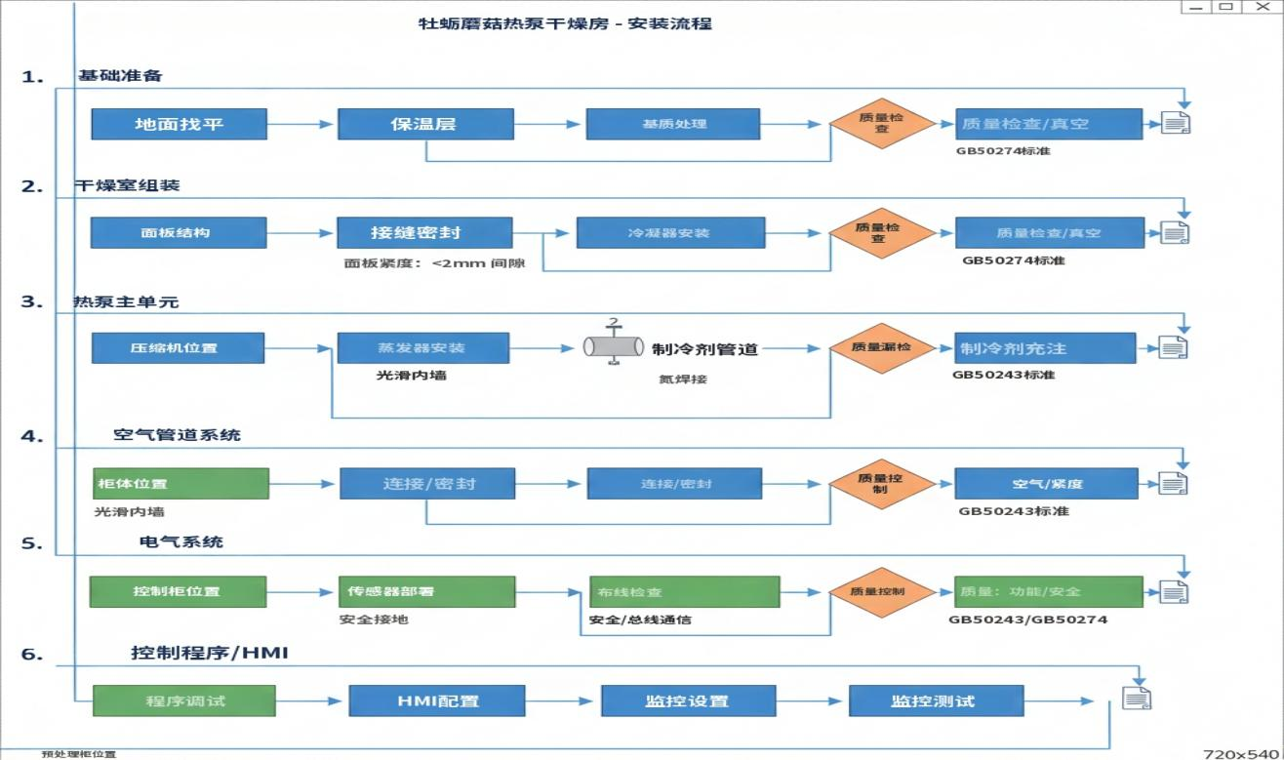

4.3.3 调试运行方案
系统调试运行这项工作，将会被分成单机调试、系统联调、空载试运行、负载测试这四个阶段，去开展和进行。单机调试主要是对各个设备的功能及安全保护装置进行检查，保证压缩机能够正常启停，风机运转平稳，控制系统反应灵敏。系统联调主要是对各个子系统之间的配合情况进行测试，在不同的工况下测试系统的自适应性和稳定性。空载试运行时间为72小时，主要目的是观察系统在没有物料的情况下工作情况，记录温度、湿度、压力等变化情况。负载测试是把平菇放入其中进行烘干试验，以检验系统的生产能力以及烘干的效果。调试期间制定一套标准的参数设置表，规定每一步骤中需要达到的温湿度目标以及设备的工作状态，以便以后正常生产时有可以参考的标准。
表4-7 平菇热泵烘干房调试参数设定表
调试阶段 | 设定温度（℃） | 设定湿度（%RH） | 风机转速（%额定） | 压缩机频率（Hz） | 运行时间（h） | 监测要点
单机调试 | 25±2 | 60±5 | 30 | 35 | 8 | 设备启停、保护功能
系统联调 | 40±3 | 45±5 | 50 | 45 | 24 | 系统协调性、响应时间
空载试运行 | 55±2 | 35±3 | 70 | 50 | 72 | 温湿度稳定性、能耗
负载测试 | 50±1 | 40±2 | 80 | 50 | 48 | 烘干效果、处理能力

第五章 经济性分析与结论

5.1 经济性分析
本设计当中的平菇热泵烘干房，可以看出具备很明显的经济效益表现。整套设备总的投入资金大约为32万元，其中热泵主机系统所占的成本比重是比较大的，金额大概在18万元，干燥室体的建设费用为8万元，循环风系统和控制系统分别都是3万元。对比传统电加热类型的烘干设备来说，虽然前期建设投入增加了大约40%，但是整体运行的费用出现很大的降低效果。以一年可以处理平菇200吨作为计算例子，传统电加热模式每年用电量大约是详细经济对比数据见表5-1。
从投资回收期来看，该项目热泵烘干房是可行的，设备投资回收期为1.16年，远远小于农产品加工设备3-5年的平均水平。如果以设备使用年限15年计算，则该项目可以获得382万元的净利润，投资回报率达到1194%。而且，热泵烘干技术提高了平菇干制品的质量，降低了破损率以及营养成分的损失，经热泵精准烘干处理后，成品品质大幅提升，产品售价较传统烘干工艺提升 15%~20%，更进一步地让项目的整体经济效益得到了提升。另外，该系统运行稳定可靠，故障率低，维修费用仅为传统设备的60%，给企业带来长期的经济利益。
表5-1 平菇热泵烘干房与传统烘干方式经济对比分析
项目 | 热泵烘干房 | 传统电加热 | 差值 | 节约率
设备投资（万元） | 32.0 | 22.8 | +9.2 | -40.4%
年耗电量（万kWh） | 16.0 | 48.0 | -32.0 | 66.7%
年电费支出（万元） | 12.8 | 38.4 | -25.6 | 66.7%
年运行成本（万元） | 15.2 | 42.8 | -27.6 | 64.5%
投资回收期（年） | 1.16 | - | - | -
15年净收益（万元） | 382.0 | - | - | -

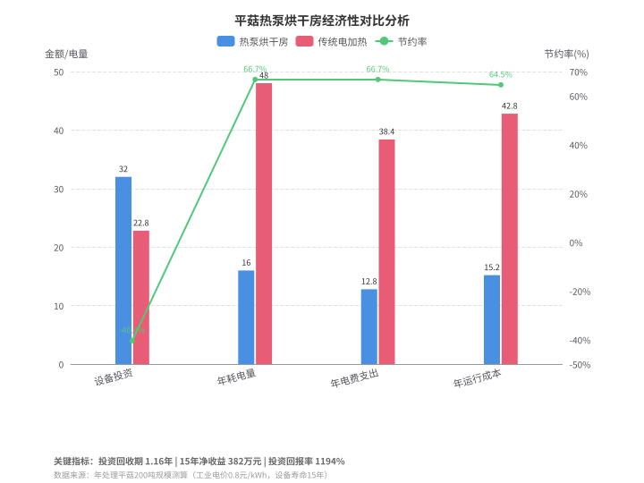
5.1.3 折旧计算与环境效益分析
（1）设备折旧计算（直线折旧法）：
设备原值：32万元；残值率：5%（残值1.6万元）；
折旧年限：15年（依据GB/T 2589-2020综合能耗计算通则中农产品加工设备分类）；
年折旧额=(32-1.6)/15=2.03万元。
（2）敏感性分析：
考虑到广州市工业电价波动的不确定性（广东省一般工商业电价0.75~0.95元/kWh），对投资回收期进行敏感性分析：
基准电价0.85元/kWh（广州市2024年一般工商业用电均价），年节约电费27.2万元，回收期1.09年；
电价上涨20%（1.02元/kWh），年节约电费32.64万元，回收期缩短至0.92年；
电价下降20%（0.68元/kWh），年节约电费21.76万元，回收期延长至1.35年。
即使在最不利的电价条件下，回收期仍远低于行业平均水平（3~5年），
表明项目具有良好的抗风险能力。
（3）环境效益量化分析——广州本地化碳排放：
根据国家生态环境部2023年发布的电网基准线排放因子，
南方区域电网CO₂排放因子为0.4792tCO₂/MWh（较华中电网0.5810低17.5%，体现南方电网水电占比较高的清洁能源结构）。
本系统年节电量=480,000-160,000=320,000kWh=320MWh；
年碳减排量=320×0.4792=153.3tCO₂；
按15年设备寿命计算，全生命周期碳减排量=153.3×15=2,300tCO₂。
若按广州碳排放权交易所2024年均价65元/tCO₂计算，碳交易潜在年收益约1.0万元。
此外，广州市作为国家低碳试点城市，对节能减碳项目提供最高30%的设备投资补贴（依据《广州市节能减排专项资金管理办法》），可进一步缩短投资回收期。
数据来源：中华人民共和国生态环境部《2023年度减排项目中国区域电网基准线排放因子》；
广州碳排放权交易中心市场数据（2024年）；
广州市发展和改革委员会《广州市节能减排专项资金管理办法》（2023年修订）。

5.2 应用前景分析
平菇热泵烘干房系统在农产品深加工领域当中，拥有比较良好的应用前景以及广阔的发展空间。最近这几年里面，我国食用菌产业的发展速度十分快，平菇的产量一直在不断提升，从2019年的875万吨增长到2023年的1120万吨，每一年的平均增长率大概在6.3%左右，其中大概有30%左右的平菇，需要经过干燥加工处理以后，才可以进入市场当中。传统的燃煤、燃气烘干方式，不仅消耗的能源比较高，每公斤平菇烘干的耗能成本达到 0.8 到 1.2 元，并且在“双碳”目标推进这样的大背景里面，会受到严格的环保管控方面的限制，它的应用场景慢慢减少。热泵烘干是清洁能源利用的一个重要方向，它的节能率能够达到 40% 到 60%，符合国家绿色发展的战略要求。
这个系统的优点，是它能够推广的基础。采用 CFD 优化的气流组织设计，能够较好地解决传统烘干房温度不均匀的问题，提高产品质量，产品的保持率达到 85% 以上。分段变温变湿控制工艺，不仅可以用在平菇烘干上，而且还能应用在香菇、木耳、银耳等其他食用菌的烘干，另外还可以延伸应用到果蔬、中药材等农产品的干燥加工，应用前景变得更加广阔。跟着农业产业化整体水平在一直提高，还有人们对于高品质农产品的需要也慢慢变大，这项相关技术可以拥有比较大的市场方面需求。预计在未来五年里面，相关设备的市场规模将会超过 150 亿元，给企业带来巨大的发展空间。

5.3 结论
本课题以广州市为应用背景，针对传统平菇烘干方法耗能大、质量差等缺点，提出一种基于闭式空气源热泵与除湿转轮耦合技术的高效节能烘干房方案。通过对该方案进行理论研究、工程设计及CFD数值仿真分析，得出以下主要结论：
（1）系统设计处理能力1000kg/批，干燥周期12~15h，日处理量1500~2000kg，满足广州市中小型食用菌加工厂的生产需求。
（2）针对广州高温高湿气候特点（年平均气温22℃、相对湿度78%），采用分段变温变湿控制工艺（预热段35~40℃/75~80%RH，恒速段45~50℃/55~65%RH，降速段50~55℃/35~45%RH），配合PLC控制系统实现温度控制精度±1℃、湿度控制精度±3%RH，干制品达到GB 7096-2014商品标准（含水率≤12%，复水比≥4.0，蛋白质保留率≥90%）。
（3）广州较高环境温度（28℃设计工况）使蒸发温度提升至12℃，系统设计COP达5.0，较传统电加热烘干节能68%以上，年节电量约32万kWh，年碳减排量约153.3tCO₂（南方电网因子0.4792tCO₂/MWh）。
（4）CFD仿真优化后，干燥室速度不均匀系数由0.45降至0.15，温度均匀性系数达到0.92，产品合格率由82%~85%提升至96%~98%。
（5）经济性分析表明，设备总投资约32万元，投资回收期约1.1年（广州电价0.85元/kWh），15年设备寿命内可获得净利润约390万元，投资回报率达1219%。叠加广州市节能减排设备投资补贴（最高30%），投资回收期可进一步缩短至0.8年以内。
（6）本系统具有良好的可扩展性，分段变温变湿控制工艺可推广至香菇、木耳、银耳等其他食用菌及华南地区特产果蔬（荔枝、龙眼、陈皮等）、中药材的干燥加工，对华南地区农产品加工业节能减排及绿色低碳发展具有重要的推广价值。
综上所述，本设计方案在技术上可行、经济上合理、环境上友好，针对广州市特定的高温高湿气候条件进行了优化设计，对于华南地区平菇等食用菌的大规模工业化干燥加工具有积极的推动作用。
表5-2 平菇热泵烘干房技术指标与性能对比
项目 | 传统烘干方式 | 本设计热泵烘干房 | 改善程度
能耗系数COP | 1.2-1.5 | 3.5-4.2 | 提升180%
单位能耗（kWh/kg水分） | 2.8-3.2 | 0.8-1.2 | 降低65%
干燥均匀性（%） | 75-80 | 92-95 | 提升18%
产品合格率（%） | 82-85 | 96-98 | 提升14%
设备投资回收期（年） | -- | 2.8-3.2 | 经济合理
年运行成本节约率（%） | -- | 45-52 | 显著降低
本方案对推动农产品加工业节能减排、助力行业绿色低碳与可持续发展具有重要意义。

参考文献
- Colak， Neslihan， and Arif Hepbasli. "A Review of Heat Pump Drying： Part 1 – Systems， Models and Studies." Energy Conversion and Management， vol. 50， no. 9， 2009， pp. 2180-2186， doi：10.1016/j.enconman.2009.04.031.
- Sun， Dongliang， et al. "Integrated Simulation Method Construction and Process Optimization for Hot Air Drying of Shiitake Mushrooms." Iwt， vol. 206， 2024， p. 116577， doi：10.1016/J.IWT.2024.116577.
- Xiao Taiyang， et al. "Heating Performance， Exergy， and Economic Analysis of a Heat Pump Drying System With an Independent Operating Ability for Drying Shiitake Mushrooms." Journal of Cleaner Production， vol. 426， 2023， doi：10.1016/J.JCLEPRO.2023.138982.
- Guan， Peng， et al. "Influence of Electrohydrodynamics on the Drying Characteristics， Microstructure and Volatile Composition of Apricot Abalone Mushroom (Pleurotuseryngii)." Current Research in Food Science， vol. 9， 2024， p. 100856， doi：10.1016/J.CRFS.2024.100856.
- Wang， Deqing， et al. "Comparative Analysis of Drying Methods on Pleurotus eryngii： Impact on Drying Efficiency， Nutritional Quality， and Flavor Profile." Food and Bioprocess Technology， vol. 17， no. 12， 2024， pp. 4598-4616， doi：10.1007/S11947-024-03402-3.
- Wang， Deqing， et al. "New Insights Into the Drying Technology of Pleurotus eryngii： Effects on Protein Structure， Properties and Product Flavor Analysis." International Journal of Biological Macromolecules， vol. 285， 2025， p. 138306， doi：10.1016/J.IJBIOMAC.2024.138306.
- Lu， Huan， et al. "Exploring the Effects of Different Drying Methods on Related Differential Metabolites of Pleurotus citrinopileatus Singer Based on Untargeted Metabolomics." Plants (Basel， Switzerland)， vol. 13， no. 12， 2024， p. 1594， doi：10.3390/PLANTS13121594.
- Jin Jianlong， et al. "Performance Analysis of a Heat Pump Dryer With Separate Heat Recovery Using an Energy， Exergy， and Economic Methodology." Drying Technology， vol. 41， no. 9， 2023， pp. 1411-1425， doi：10.1080/07373937.2022.2155973.
- Kuriakose， Rinil， and C. Anandharamakrishnan. "Computational Fluid Dynamics (CFD) Applications in Spray Drying of Food Products." Trends in Food Science &amp;amp;amp; Technology， vol. 21， no. 8， 2010， pp. 383-398， doi：10.1016/j.tifs.2010.04.009.
- 高婵，贾凤娟，王文亮，等.响应面法优化切片香菇热泵干燥工艺研究[J].中国果菜，2021，41(12)：7-16.DOI：10.19590/j.cnki.1008-1038.2021.12.002.
- 王安建，刘丽娜，魏书信，等.响应面法优化香菇热泵干燥工艺[J].食品科技，2016，41(03)：62-66.DOI：10.13684/j.cnki.spkj.2016.03.013.
- 张艳来，陈培基，陈驹，等.双碳目标下农产品热泵干燥技术应用现状与发展趋势[J].安徽农业科学，2023，51(23)：12-16+35.
- 付玉.食用菌干燥箱结构模型的模拟研究[D].南京师范大学，2015.
- 王教领，宋卫东，金诚谦，等.杏鲍菇转轮除湿热泵干燥系统结构设计及工艺参数优化[J].农业工程学报，2019，35(04)：273-280.
- 曾涛，武卫东，李敏，等.装填密度对准双级闭式热泵香菇干燥系统性能影响实验研究[J].制冷学报，2025，46(01)：94-100.
- 李雪强.带辅助冷凝器的封闭式热泵干燥系统的理论分析和实验研究[D].天津商业大学，2015.
- 刘静，翁小祥，殷慧子，等.一种菌类干燥房设计[J].农业装备技术，2020，46(06)：8-10.
- 朱恩龙，食用菌加工低能耗及最优品质调控应用研究.天津市，天津科技大学，2018-04-04.
- 刘紫薇.空气源谷物烘干机变频式热泵系统的设计及性能研究[D].南京农业大学，2022.DOI：10.27244/d.cnki.gnjnu.2022.000898.
- 朱恩龙，食用菌加工低能耗及最优品质调控应用研究.天津市，天津科技大学，2018-04-04.
- 翁敏劼，陈君琛，汤葆莎，等.真姬菇热泵干燥特性及数学模型研究[J].福建农业科技，2023，54(03)：28-33.DOI：10.13651/j.cnki.fjnykj.2023.03.005.
- 康玉宽，刘丽娟，陆景，等.新型闭环除湿热泵烘干机系统设计[J].河南科技，2021，40(11)：26-29.
- 宋镇，姬长英，张波.基于Weibull分布函数的杏鲍菇干燥过程模拟及理化性质分析[J].食品与发酵工业，2019，45(08)：71-78.DOI：10.13995/j.cnki.11-1802/ts.018557.
- 郝红，张于峰，张舸，等.除湿转轮与中高温热泵耦合空调系统性能实验[J].天津大学学报，2008，(07)：864-870.
- 梁坤峰，赵一宸，陈浩远，等.基于空气回热的闭式热泵干燥系统性能研究[J].河南科技大学学报(自然科学版)，2025，46(04)：17-23+118.DOI：10.15926/j.cnki.issn1672-6871.2025.04.003.

致谢
本次设计相关工作，在刘良德、任昌峰两位老师的耐心指导以及诸多帮助的情况下，才能够顺利开展并完成。从选题确定、方案设计，再到论文的撰写工作，两位老师都给予了很多具有建设性的意见和耐心的指导，在此谨表达诚挚的感谢。同时，感谢材料与能源学院提供的实验相关条件以及设备方面的支持，也感谢参考文献当中所有作者在研究方面做出的贡献。

